Relatório Projeto Dignidade do Morar “Habitação como Serviço”

Ciro Biderman – [ciro.biderman@fgv.br](mailto:ciro.biderman@fgv.br)

Frederico Roman Ramos – [frederico.ramos@fgv.br](mailto:frederico.ramos@fgv.br)

Martha Hanae Hiromoto – [martha.hiromoto@fgv.br](mailto:martha.hiromoto@fgv.br)

Janeiro 2024

**Sumário**

1. Problema da Habitação no Brasil: Contexto Geral e Orientação de Política Pública 4

2. Locação Social uma Alternativa de Habitação Social 6

2.1. Alternativas de Políticas 6

2.2. Locação Social no Mercado Privado: Possibilidades e Evidências 9

2.2.1. EUA: *Housing Choice Vouchers* 9

2.2.2. Brasil: Bolsa Aluguel 13

3. Um Novo Modelo de Locação Social – “Habitação Como Serviço” 14

3.1. A Situação Problemática e sua Causalidade 14

3.1.1. Cadeia causal #1: Conformação da Estrutura Urbana 14

3.1.2. Cadeia causal #2: Caráter excludente do mercado de aluguel formal 15

3.1.3. Cadeia causal #3: Orientação das políticas de habitação social e dos programas de bolsa aluguel 15

3.2. “Habitação como Serviço” – Desenho de um Programa Piloto 17

3.3. O Papel do Setor Privado 22

3.3.1. Garantindo o acesso ao mercado: Plataforma financeira-seguradora 22

3.3.2. Imobiliárias como organizadoras do mercado 26

3.3.3. Plataforma agregadora para conectar agentes e modernizar gestão 28

3.4. O Papel do Governo Local 30

3.4.1. Desenho do programa do município 30

3.4.2. Monitoramento do programa: acompanhamento dos beneficiários 32

3.5. O Valor do Aluguel e dos Benefícios 32

3.5.1. Mecânica e cálculo de benefícios 32

3.6. Oportunidade de Avalição de Impacto 34

4. Análise dos Dados de Locação de Diadema e Entorno 36

4.1. Diagnóstico e limpeza da base de dados 36

4.2. Estimação do modelo de preços de aluguel social 39

5. Referências bibliográficas 43

6. Anexos 49

6.1. Tabela A – Locação Social no Brasil 49

6.2. Histogramas da Base de Dados 64

# Problema da Habitação no Brasil: Contexto Geral e Orientação de Política Pública

Apesar do direito à moradia ser garantido pela Constituição Federal, sua falta ainda afeta milhares no país. A moradia é considerada estruturante para que o ser humano alcance uma vida digna, permite melhores condições de saúde, bem-estar, higiene, educação e renda.

O problema habitacional tem caráter heterogêneo, uma vez que engloba desde aqueles que desembolsam valores de aluguel correspondentes a uma parcela expressiva de suas rendas, aqueles que moram em condições de segurança jurídica, mas segregados social e espacialmente e distantes das oportunidades, aqueles que moram em precariedade habitacional, até os que não possuem residência, e vivem em situação de rua.

Calculado desde 1995 pela Fundação João Pinheiro, o déficit habitacional corresponde à soma de três componentes: habitação precária, coabitação e ônus excessivo com aluguel. Os dados são calculados a partir da Pesquisa Nacional por Amostra de Domicílios Contínua (PnadC) do IBGE e do Cadastro Único para Programas Sociais – CadÚnico, do Ministério da Cidadania.

A Fundação João Pinheiro (2021) indica que em 2019 havia um déficit de 5.876.699 domicílios no Brasil (importante notar que são dados pré-pandemia, quando a situação econômica se agravou para muitas famílias).  As habitações precárias, localizadas principalmente nas regiões Nordeste e Norte do país, correspondem a pouco mais de 25% do déficit (1.482.585), sendo formadas por domicílios rústicos (11,9%) e domicílios improvisados (13,4%). O componente de coabitação corresponde a 23,1% do déficit (1.358.374).

No entanto, destaca-se a participação do ônus excessivo com aluguel, responsável por 51,7% do déficit (3.035.739), sendo metade dessas famílias localizadas no Sudeste, única região onde o indicador manteve crescimento nos últimos quatro anos de análise. Do ponto de vista socioeconômico, o ônus excessivo com aluguel atinge principalmente famílias com renda entre um e dois salários-mínimos; já as famílias com renda de até um salário-mínimo possuem, principalmente, problemas de habitação precária; enquanto famílias com faixas de renda superior a dois salários-mínimos são verificadas questões associadas à coabitação.

Cabe notar que o déficit habitacional não contabiliza o contingente populacional em situação de rua. Embora muitas vezes “invisibilizados” nas estatísticas, trata-se de uma parcela da população que sofreu crescimento sem precedentes durante a pandemia.  Estimativas a partir de estudo do Instituto de Pesquisa Econômica Aplicada – IPEA mostram que, no Brasil, em agosto de 2023, havia 227.087 indivíduos em situação de rua (Natalino, 2023). Tal número revela aumento nos registros de população em situação de rua no CadÚnico de 935,3% em relação a 2013.

Paradoxalmente, do lado da oferta habitacional, 11 dos 90 milhões de domicílios existentes no país em 2022 encontravam-se vazios (ou seja, 12% deles), o mais elevado percentual de imóveis residenciais vagos já verificado. Parte desse estoque é composto por imóveis públicos em áreas urbanas centrais, indicando oportunidades de uso desses espaços (Balbim, 2015).

Historicamente, as políticas de moradia social no Brasil têm sido dependentes em boa parte dos recursos e iniciativa do governo federal, que desde 1964, com o Banco Nacional de Habitação (BNH), e a retomada como programa Minha Casa Minha Vida, tem centrado suas ações na aquisição da casa própria (ONU-HABITAT, 2011; Milano, 2013, Bonduki, 2014). Soluções não centradas na casa própria têm sido, historicamente, atreladas a eventos emergenciais, ou seja, lançadas para atender de forma temporária ou momentânea a um público em vulnerabilidade decorrente de situações específicas como eventos climáticos severos, necessidade de realocação por conta de obras, intervenções, entre outros (Balbim, 2015). Governos subnacionais também foram estimulados a desenvolver políticas habitacionais com transferência de propriedade. A influência do governo federal se deu por meio da oferta de recursos e de linhas de financiamento. Nesse contexto, o município de São Paulo configura um raro exemplo por ter lançado no início dos anos 2000, em resposta ao problema de moradia acessível no centro de São Paulo, o Programa de Locação Social (PLS), para viabilizar o acesso à moradia beneficiários sem se tornar proprietários (Moraes, 2018).

Entretanto, centrar a política habitacional em programas apenas de aquisição da casa própria apresenta algumas falhas. Umas delas é a dependência da disponibilidade de grande volume recursos orçamentários altos dado o custo da produção de uma habitação, outra é o tempo de realização de tais programas e por fim, em geral os conjuntos habitacionais são construídos em localização periférica em decorrência do valor reduzido da terra não servida de infraestrutura e serviços urbanos.  Estudos apontam para a localização periférica das unidades habitacionais construídas, com baixa oferta de transportes públicos e de serviços básicos. Estas evidências se referem principalmente ao Programa Minha Casa Minha Vida, com ênfase na Faixa 1 (Cardoso, Aragão e Sousa Araújo, 2011, 2013; Ferreira, 2012; Biderman, Hiromoto e Ramos, 2019, Mercês 2013; Moysés et al., 2013; Rufino, 2015). A localização aumenta os custos de transporte a uma parcela da população que já possui grande parte da renda comprometida com gastos correntes. Adicionalmente, a dificuldade de acesso à infraestrutura urbana aumenta o tempo diário gasto em deslocamento para o trabalho e limita o acesso da população a serviços tais quais saúde, educação, lazer e cultura.

De acordo com Biderman, Hiromoto, & Ramos (2019) os incentivos gerados a partir do arcabouço institucional do programa acabaram por levar os empreendimentos Faixa 1 a áreas mais periféricas nos centros urbanos. Para fins eleitorais, os gestores municipais buscavam atrair um maior número possível de unidades ao município; o agente financiador (Caixa Econômica Federal) tinha interesse em executar o orçamento. A construtora, como ente privado, interessada em extrair o maior lucro possível, e, com demanda garantida aos empreendimentos, minimizava os custos escolhendo terrenos e optando por características construtivas de menor valor, sem assumir riscos do projeto imobiliário.

Em resposta a essa questão, o novo programa Minha Casa Minha Vida, lançado em 2023 (Lei 14.620/23), trouxe algumas modificações em seu desenho, dentre as quais a obrigatoriedade do terreno “estar inserido na malha urbana, com proximidade a infraestrutura urbana completa já instalada e consolidada, acesso a equipamentos públicos de educação, saúde e assistência social, acesso a comércio e serviços e transporte público coletivo” (Brasil, 2023). É dada a ênfase nos fatores de integração na dimensão urbana, nas considerações ambientais relacionadas à inserção na cidade e na importância da localização. A integração com centros urbanos e o estímulo, via subsídios, à requalificação e *retrofit* de edifícios degradados, não utilizados e subutilizados, são considerados. Foram também instituídos incentivos financeiros à aquisição de terrenos mais bem qualificados, com a possibilidade do “Subsídio Localização”: um aporte complementar para empreendimentos próximos a equipamentos públicos e privados urbanos, a polos de oferta de emprego e integrados plenamente à malha de transporte público. Outros incentivos considerados são o “Subsídio Verde” e o “Subsídio Qualificação”.

As alterações no desenho do programa buscam abranger soluções mais aderentes a diferentes perfis populacionais, ao incluir dentre seus objetivos o fomento à criação de mercados de locação social de imóveis em áreas urbanas. Também se flexibiliza a destinação, dado que as novas unidades podem ser “disponibilizadas às famílias beneficiárias ou aos entes federativos” (Brasil, 2023). O monitoramento e avaliação da implantação indicam a aderência dos resultados às necessidades populacionais e a superação das dificuldades anteriores.

# Locação Social uma Alternativa de Habitação Social

## Alternativas de Políticas

As políticas públicas de habitação existentes no Brasil focadas no financiamento da aquisição de moradias pelos beneficiários trazem consigo diversos limites, como a complexidade em atender a demanda em tempo e custo razoáveis e a proximidade das moradias produzidas das oportunidades urbanas.

Alternativas de políticas não baseadas na propriedade são fundamentais para aumentar as opções das políticas de habitação disponíveis a fim de obter mais efetividade e qualidade no atendimento à demanda reprimida. Nesse cenário, políticas de locação social, que envolvem a provisão de habitação por meio da concessão temporária, seja por meio de pagamento por parte do beneficiário ou não, podem ser uma alternativa.

Antes de adentrar nos detalhes e potenciais benefícios das políticas de locação social, entretanto, é importante fazer uma distinção conceitual pouco comentada na literatura e na prática da política brasileira. Nesse quesito, a literatura estadunidense, por analisar uma gama diversa de políticas, traz elementos importantes para delimitar os tipos de política e seus resultados.

Assim, é útil observar algumas distinções que fazem Collinson et al. (2015), sendo a mais interessante a que divide os principais programas de locação social do país entre *project-based* (fundamentadas em projetos) ou *tenant-based* (fundamentadas nos inquilinos). Outras categorizações também são possíveis, mas, para o caso brasileiro em que o estoque público de locação social é escasso, utiliza esta categorização.

As políticas públicas *project-based* têm como base a oferta de locação social como provisão de unidades habitacionais para uso na política pública. Isto é, se dá por meio da produção de estoque específico por construção direta pelo poder público ou por meio de concessões/parcerias com a iniciativa privada ou outras instituições da sociedade civil, nas quais são comumente utilizados subsídios ou incentivos para incentivar a produção. Os subsídios direcionados aos produtores de habitação podem consistir tanto em subvenções diretas quanto em indiretas, como concessões de terras e isenção fiscal, assim como benefícios urbanísticos para provisão ou renovação de moradias.

Trata-se de um modelo bastante comum na Europa e presente também nos EUA no pós-guerra, justificado pela necessidade de garantir maior qualidade das habitações populares, mas bastante associado à criação de bolsões de pobreza e segregação socioespacial no caso estadunidense (Collinson et al., 2015). Para o caso das cidades brasileiras, em que o parque de moradias públicas é praticamente inexistente (BID, 2021) e o preço da terra em áreas centrais da cidade costuma ser um impeditivo para políticas de habitação social bem localizadas, é possível que as condições de segregação típicas dos programas habitacionais brasileiros fossem replicadas.

Já as políticas públicas *tenant-based* são focadas principalmente nos beneficiários, que recebem apoios econômicos (subsídios) para buscar a moradia no mercado privado de aluguel já existente, não havendo dependência de produção ou construção de nova oferta. As duas principais modalidades de política são: 1) os benefícios via transferências monetárias diretas e 2) os chamados *vouchers*. Os benefícios via transferência monetária são tipicamente não condicionados, no Brasil são comumente chamados de Bolsa Aluguel. Os *vouchers* implicam em obrigatoriedade do gasto do subsídio no aluguel de uma unidade habitacional, como é comum no programa de *Housing Choice Vouchers*, dos EUA (Collinson et al., 2015).

Teoricamente, trata-se de uma possibilidade de melhor aproveitamento da oferta imobiliária já disponível, criando uma solução menos onerosa para o governo e de rápida implantação. Ao beneficiário permiti a escolha da localização e tipo de imóveis, possibilitando a proximidade das oportunidades urbanas em terrenos mais valorizados (Collinson et al., 2015; Basolo e Nguyen, 2005; Pendall, 2000).

Do ponto de vista teórico, Brueckner (2011) traçou os principais efeitos de bem-estar e consumo de habitação dos beneficiários sobre três tipos de política diferentes, que são próximas às políticas definidas acima. O gráfico abaixo mostra como indivíduos gastariam seus recursos entre a quantidade de moradia (eixo y) e o resto de seus gastos, no eixo x.

Figura 1: Modelo de bem-estar e consumo de habitação

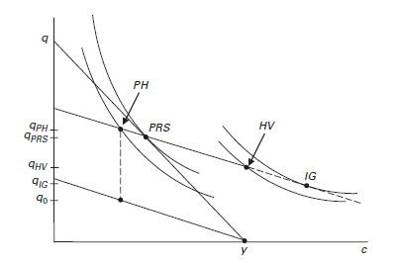

Fonte: Brueckner (2011)

Nesse cenário a política que geraria as melhores habitações seria a de locação pública (*public housing* ou próximo ao que chamamos de *project-based*, no gráfico o ponto PH, que seria próximo, por exemplo, do programa Minha Casa Minha Vida), porque não é possível gastar esse benefício em outros bens. No caso das políticas que chamamos de *tenant-based*, a maior liberdade para escolher a moradia faz com que seja possível que o beneficiário escolha uma habitação de melhor qualidade para gastar parte do benefício com outras coisas, gerando um bem-estar total maior do que no caso anterior, como é o caso da política de vouchers (no gráfico, o ponto HV, eventualmente próximo da modalidade de vouchers). Além dela, a política de *cash transfers* (ponto IG no gráfico) não gera nenhum limite, fazendo com que o aumento de bem-estar seja máximo, mas o consumo de moradia seja baixo, gerando potencialmente pouco impacto com relação à moradia original escolhida (seria próximo da modalidade bolsa-aluguel).

Na prática, a comparação entre os programas *project-based* e *tenant-based* é mais complexa, pois depende da distribuição geográfica da cidade, da viabilidade de projetos de moradia pública, das condições do estoque habitacional e da oferta, entre outras questões. Em geral, modelos de locação no mercado privado são identificados apenas com os modelos provisórios, como os de bolsa aluguel presentes nas cidades brasileiras, que serão descritos na seção a seguir.

## Locação Social no Mercado Privado: Possibilidades e Evidências



### EUA: *Housing Choice Vouchers*

A primeira política federal de *vouchers* para habitação nos EUA foi criada em 1974, sob a justificativa que as políticas de construção de conjuntos habitacionais (maioritariamente de moradia pública) falharam por possuírem custo elevado e terem resultado na criação de bolsões de pobreza e segregação socioespacial. Assim, a política foi implantada originalmente com expectativas de que um programa que utilizasse o estoque privado, poderia reduzir custos e gerar melhor integração da população beneficiária em moradias subsidiadas localizadas em bairros com menor incidência de pobreza (Collinson et al., 2015).

Essa política se mantém até os dias atuais, hoje chamada de *Housing Choice Vouchers*, com poucas mudanças estruturais ao longo do tempo. Em linhas gerais, o funcionamento do programa se dá com o beneficiário alugando unidades habitacionais disponíveis no mercado privado com um subsídio do governo local para auxiliar no pagamento do aluguel. Em geral, o beneficiário fica responsável pelo pagamento de 30% do valor da sua própria renda, enquanto o governo local complementa o restante diretamente para o proprietário, com o valor total do aluguel limitado pelo governo local a um valor máximo (em geral, a mediana do preço dos aluguéis da cidade, o que é chamado de *Fair Market Rent - FMR*) (Collinson et al., 2015). Ou seja, caso o imóvel possua um preço de aluguel maior que o valor máximo definido localmente, ele não pode ser alugado pelo programa. O esquema representado na Figura a seguir explica em linhas gerais o funcionamento da política.

Figura 2: Esquema exemplificando os valores da política *Housing Choice Vouchers*

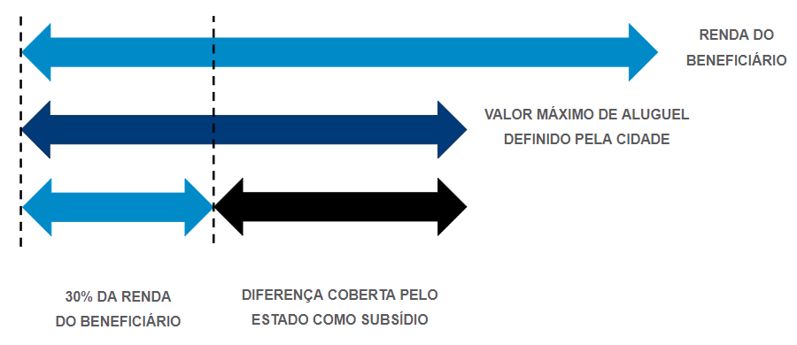

Fonte: Elaboração própria.

Outro princípio fundamental para o funcionamento do programa é se basear totalmente na disposição de unidades pelos proprietários de forma voluntária, apesar de alguns estados atualmente proibirem a recusa de inquilinos com *vouchers*, esse controle é naturalmente bastante complexo. Além disso, para uma unidade se qualificar para o programa, deve seguir parâmetros mínimos de qualidade e tamanho, estando sujeitos a inspeções regulares pelas autoridades de habitação locais (Collinson et al., 2015). Para os proprietários, a principal vantagem é a garantia do recebimento da parte do aluguel oriunda do governo, dado que, nos mercados populares, a inadimplência pode ser bastante alta (Garboden, 2018).

Em geral, os resultados observados pela literatura estadunidense sobre o programa são positivos quanto à melhoria da qualidade habitacional buscada com um menor custo e menos externalidades negativas, quando comparado com beneficiários de programas anteriores (Collinson et al., 2015). Entretanto, a revisão de Ellen (2020) com relação à evolução dos indicadores sociais vinculados ao programa mostra uma evolução tímida, principalmente com relação ao objetivo de melhor localização das moradias alugadas e, consequentemente, a maior integração social buscada.

Há evidência consistente de aumento de tamanho das unidades alugadas e redução na superlotação das unidades para os beneficiários da política (Carlson et al., 2012), além da redução na incidência do fenômeno de situação de rua nessas famílias (Gubits et al., 2016). Além disso, resultados positivos são encontrados em termos da educação das famílias que recebem *vouchers* (Wood et al., 2008; Jacob et al., 2015), mas pouca evidência de impacto nos resultados de trabalho (Jacob e Ludwig, 2012), o que seria esperado caso o programa aproximasse as residências das oportunidades de emprego. Nesse caso, entretanto, o próprio experimento *Moving to Opportunities*, em que famílias efetivamente se mudaram para regiões mais privilegiadas, previa que os resultados educacionais para as crianças teriam muito mais potencial do que na renda decorrente de emprego dos adultos (Chetty et al., 2016).

Uma hipótese bastante importante para a identificação de resultados tímidos no *Housing Choice Vouchers* é a frustração da expectativa de que o programa levaria os beneficiários para regiões com menor índice de pobreza. Nesse sentido, apesar de, em geral, as pessoas se mudarem para bairros melhores, às regiões com menor incidência de pobreza ficam distantes das opções dos beneficiários e a integração pretendida originalmente pela política não é atingida (Pendall, 2000; Lens et al., 2011; Mcclure, 2015).

Assim, é importante compreender os principais mecanismos que impossibilitam que esse objetivo seja atingido para a estruturação de desenhos alternativos. Nesse sentido, alguns autores identificaram fatores que podem contribuir para esse resultado, Rosen (2014), por exemplo, verifica que os beneficiários enfrentam falta de informação relevante sobre o mercado, o que dificulta o encontro de boas oportunidades de locação. Esse achado é reforçado pela intervenção realizada por Bergman et al. (2019), o qual identificou que o auxílio aos beneficiários com informações sobre as melhores regiões da cidade, contatos com proprietários, auxílio financeiro de curto prazo e consultoria durante o processo de busca, aumentou de 15% para 53% o percentual que alugaram unidades em regiões mais privilegiadas da cidade.

Em segundo lugar, os fatores que provavelmente mais impactam nesse aspecto talvez sejam as barreiras econômicas presentes nas políticas por meio dos valores máximos de aluguel definidos pelo *Fair Market Rent* (FMR). Em boa parte das cidades em que o programa é aplicado, o valor do FMR - em geral, a mediana dos valores de aluguéis da cidade - é insuficiente para aceder às áreas com menor índice de pobreza. Esse fenômeno, além de excluir certas áreas da política pública, pode incentivar a oferta de aluguel por meio de *vouchers* em regiões periféricas desvalorizadas, uma vez que o FMR pode ser menor que o valor de mercado dos aluguéis daquelas regiões. Assim, esse mecanismo, sem a aplicação de critérios de ponderação em função das curvas de preço existentes na cidade, permite que os proprietários desses imóveis piores localizados “capturem” os subsídios como forma de lucro, reduzindo drasticamente a efetividade da política quanto à alocação ótima e ao preço pago por estes beneficiários (Desmond e Perkins, 2016).

Nesse caso, a alternativa seria a substituição do FMR por meio da definição de valores máximos de aluguel específicos para cada região (ou ZIP Code), o que vem sendo chamado de *Small Areas Market Rate* (SAMR). Algumas cidades já vêm aplicando essa inovação, e o trabalho de Collinson e Ganong (2015) demonstra o impacto positivo dessa alteração para o caso da cidade de Dallas.

Outro fator relevante na falta de acesso dos beneficiários do programa a boas oportunidades de locação, principalmente em áreas centrais, relaciona-se à disponibilidade de oferta para o programa. Nesse sentido, é crucial compreender, como define Greenlee (2014), que a seleção de inquilinos com *vouchers* é um processo direcionado puramente pelos proprietários de imóveis que estão, no caso americano, diretamente envolvidos nas negociações com inquilinos. Este fato faz com que as percepções desses atores sobre uma série de aspectos afetem a disponibilidade das unidades habitacionais para o programa, e a abrangência de escolha pelos beneficiários.

Garboden (2018) divide os fatores de decisão sobre a disponibilidade de oferta pelo programa por parte dos proprietários em três dimensões: econômico-financeira, burocrática e relacional (com os inquilinos). Nos três casos, o autor descreve o processo de tomada de decisão com relação a uma comparação do inquilino contrafactual que o proprietário conseguiria caso não fosse alugar o imóvel por meio de *vouchers*. Na questão financeira, por exemplo, o processo é relativamente simples: caso seja possível encontrar um inquilino que pague mais do que o valor do FMR (teto de aluguel), não vale a pena alugar pelo programa. Um fator que pode dificultar a questão, é a segurança do recebimento do aluguel, uma vez que os aluguéis do programa têm a vantagem de terem parte do valor garantido pelo governo, ao contrário dos contratos do mercado tradicional.

A principal questão apontada é a comparação que os proprietários fazem dos beneficiários dos programas com os inquilinos do mercado tradicional, o que leva diretamente à uma preocupação com relação à discriminação contra os detentores de *vouchers*. Essa discriminação é de fato encontrada na literatura revista por Garboden (2018). Nesse caso, legislações antidiscriminação de beneficiários do programa aprovadas em alguns estados ajudam a melhorar a situação nesses locais, mas o problema persiste pela dificuldade de controle de um programa bastante dependente das preferências dos proprietários.

A revisão do programa de *Housing Choice Vouchers* americano indica duas questões fundamentais a serem analisadas em um programa mais efetivo para garantir boas oportunidades de locação para os beneficiários. Primeiro, é fundamental em locação social no mercado privado o uso de preços máximos de aluguel por região, de maneira a evitar a “captura” dos subsídios pelo setor privado e garantir o incentivo à localização das moradias alugadas em regiões com mais oportunidades. Segundo, a complexidade da relação com proprietários demonstra a importância do programa buscar reduzir ao máximo os atritos entre estes atores. Para o caso da relação burocrática, é importante que o processo de implantação da política pública criada não crie processos complexos e se distancie da experiência de aluguel existente no mercado privado tradicional, não gerando resistências. O caso da discriminação é ainda mais problemático para a garantia de acesso a boas oportunidades, possíveis intermediários especializados reduzem a interação direta entre proprietários e beneficiários ao tempo que favoreçam uma interação mediada entre as partes.

### Brasil: Bolsa Aluguel

No Brasil há uma tradição de valorização da propriedade e o título como o principal meio de acesso à moradia (Pasternak e Bogus, 2014). Essa tradição acabou por relegar os programas de locação social a um segundo plano, com políticas provisórias (muitas das quais, emergenciais) e com baixo ou nenhum monitoramento e avaliação. A pesquisa sobre locação social no Brasil realizada para esse trabalho tem apontado a existência de diferentes iniciativas, mas também evidencia a existência de poucos dados estruturados sobre elas, bem como produção bibliográfica escassa.

Com objetivo de suprir essa ausência de informações a respeito do tema, foi feito um primeiro mapeamento, não exaustivo, de iniciativas de locação social *demand-based* encontradas no Brasil. O resultado foi sistematizado em formato de tabela e pode ser encontrado no Anexo.

A análise das iniciativas mapeadas até o momento mostrou relação entre políticas de locação social e provisoriedade, especialmente associadas a situações de calamidade pública, a exemplo de deslizamentos e enchentes, em que as famílias ficam desalojadas e passam a necessitar de algum apoio para moradia.

Não há consenso em relação à nomenclatura dos benefícios oferecidos. Foram encontrados múltiplos termos, como auxílio-moradia, aluguel social, aluguel provisório, auxílio aluguel. Por vezes, o mesmo termo possui conotação diferente a depender da política.

Parte dessas políticas é de responsabilidade das secretarias de assistência social, explicando a provisoriedade ou caráter emergencial da abordagem da política pública. As Secretarias atuam no âmbito do SUAS com foco na dimensão da seguridade social buscando prover mínimos sociais para garantir o atendimento às necessidades básicas (Lei nº8.742/1993), explicando a pouca presença de critérios vinculados à lógica das políticas habitacionais, assim como a aparente desconexão entre tais medidas e programas de realojamento mais estruturados.

O valor do benefício também se mostrou diverso entre as políticas, variando de R$400,00 a um salário mínimo. Há políticas em que o benefício é fixo e, em outras, o benefício varia conforme a renda familiar. Não parece, contudo, haver variação em razão da faixa de preço dos imóveis que o beneficiário irá alugar, indicando pouca conexão entre o benefício e a finalidade do mesmo. Finalmente, não foram identificadas informações relativas à implementação e seus resultados.

# Um Novo Modelo de Locação Social – “Habitação Como Serviço”

Como apresentado, sobram justificativas para se avançar em programas sociais de moradia em condição de aluguel, em que é amplo o espaço para aprimoramento das iniciativas existentes. Dada a ausência geral de estoque habitacional público, faz sentido modelar um programa atrelado a oferta habitacional privada já existente. O modelo apoia-se na estrutura de funcionamento desse mercado, porém, mantendo os objetivos da intervenção pública.

A seguir, buscamos delimitar o marco lógico de uma política pública dessa natureza, identificando problemas e sua cadeia causal e, na sequência, a propomos o desenho do programa em função dos agentes principais, as inovações, e fluxo de processos da gestão pública.

## A Situação Problemática e sua Causalidade

O modelo lógico aplicado à política pública parte da identificação do problema e as relações entre os aspectos que os compõem. O fluxograma causal, a seguir, identifica causas inter-relacionadas (“nós explicativos”), buscando mapear as principais correntes causais da situação-problema. Após a identificação dos “nós explicativos”, são selecionados os “nós críticos” da situação-problema observando critérios como ser um centro prático de ação e gerar impacto sobre o problema e ser viável politicamente.

Inicialmente, lembramos que a atual política habitacional no Brasil, baseada na construção de conjuntos habitacionais, não tem reduzido o déficit habitacional, ademais têm apresentado deficiência, em especial a redução de acesso a oportunidades como citado anteriormente, decorrente da precária localização dos conjuntos habitacionais. Assim, o “Aluguel Como Serviço” mostra-se como alternativa, porém analisa-se a problemática da situação atual modelo para que seja proposto um modelo alternativo.

Portanto, declara-se o problema da seguinte forma: **“as políticas existentes atualmente no Brasil de apoio de aluguel social são insuficientes para a resolução do problema habitacional das famílias”**. Na presente problemática são identificados três nós críticos de causalidade: a) a conformação da estrutura urbana; b) o funcionamento excludente do mercado de aluguel social e; c) a orientação dada atualmente às políticas de habitação social e dos programas de bolsa aluguel.



### Cadeia causal #1: Conformação da Estrutura Urbana

Primeiramente consideramos as causas inerentes à conformação da estrutura urbana das cidades brasileiras que levam às desigualdades territoriais e são responsáveis pela localização periférica da população de baixa renda. A marca da urbanização incompleta característica de nossas cidades com a presença de assentamentos informais e precários leva a desequilíbrios no mercado de localizações intraurbanas. A segregação socioespacial consequente é muitas vezes reforçada pela lógica dos programas de habitação social que acabam por construir grandes conjuntos em áreas periféricas, distantes de centros de emprego e carentes de infraestrutura (Figura 3).

Figura 3. Cadeia causal 1 - Conformação da Estrutura urbana

Fonte: Elaboração Própria

### Cadeia causal #2: Caráter excludente do mercado de aluguel formal

Em segundo lugar reconhecemos as causas associadas ao acesso limitado ao mercado formal de alugueis pela população de baixa renda. Há barreiras derivadas da impossibilidade de se cumprir exigências de garantias contratuais seja pela limitação de acesso a crédito, insegurança de renda e até mesmo decorrente de discriminação social por parte de parcela dos proprietários (Figura 4). Forma-se assim uma estrutura de mercado de carácter excludente que leva ao agravo da situação-problema.

### Cadeia causal #3: Orientação das políticas de habitação social e dos programas de bolsa aluguel

Por fim, a terceira cadeia causal refere-se ao conjunto de aspectos vinculados à política habitacional vigente e suas consequências na formulação e/ou implementação dos programas relacionados ao pagamento de aluguel no país. Predomina a visão de que a solução do problema habitacional é alcançada por meio da entrega de casa própria ao beneficiário. Por outro lado, as políticas de bolsa aluguel atuam a partir de uma lógica provisória e emergencial, sem pretensão de impactar na situação-problema estrutural (Figura 5).

Figura 4. Cadeia causal 2 – Caráter excludente do mercado de aluguel formal

Fonte: Elaboração Própria

Figura 5. Cadeia causal 3 – Orientação das políticas de habitação social e dos programas de bolsa aluguel

Fonte: Elaboração Própria

As árvores de causalidades determinam a evolução de um conjunto de indicadores que podem ser descritos como o Vetor de Descrição do Problema (VDP). Estes indicadores são capazes de revelar a magnitude do problema e também orientam sobre os aspectos a serem observados nos processos de monitoramento de eventuais proposições de políticas públicas. Identificam-se os seguintes indicadores componentes do VDP dos atuais programas de bolsa aluguel (Figura 6)

Figura 6 – Vetor de Descrição do Problema e seus indicadores componentes

Fonte: Elaboração Própria

Baseados no reconhecimento destas estruturas de causalidades, propõe-se um modelo de política de locação social inovadora, a “Habitação como Serviço”.

## “Habitação como Serviço” – Desenho de um Programa Piloto

A política proposta se encaixa na categoria de políticas focadas no subsídio à demanda (*demand-based*), ou seja, incentivo financeiro diretamente ao beneficiário para busca de unidades habitacionais já existentes no mercado privado, dando ao beneficiário a liberdade para escolher a unidade de sua preferência. Nesse sentido a política se afasta do MCMV faixa 1 em que o recurso era repassado diretamente à construtora que ofertava uma unidade fixa às famílias. O governo complementaria parte do aluguel de maneira a reduzir seu peso na cesta de consumo familiar.

A modelagem traz inovações substanciais ao funcionamento geral da política de modo a aumentar o acesso ao mercado privado formal. O objetivo é permitir que os beneficiários superem os entraves tradicionais do mercado de locação que os excluem e os mantém em relações contratuais de informalidade - e, muitas vezes, também em condições habitacionais precárias -, proporcionando também flexibilidade na procura de unidades habitacionais em localidades mais conectados às oportunidades urbanas.

Certamente a inovação mais relevante do modelo apoia-se na inclusão digital em **Plataformas financeiras e imobiliárias** no centro do funcionamento da política. O mecanismo da Plataforma permite que se oferte imóveis do mercado sem a necessidade de um contrato do poder público com cada um dos proprietários e o acesso aos dados (incluindo fotos) de maneira totalmente descentralizada. A primeira função das Plataformas nessa política habitacional: resolver um problema de informação conectando proprietários e locatários. A mediação por Plataformas busca estabelecer uma interação proprietário - inquilino mediada, que ofereça garantias e direitos a ambas as partes e reduza as possibilidades de discriminação do beneficiário. Ao mesmo tempo, a Plataforma imobiliária deve garantir a centralização da gestão dos contratos de aluguel. Essa é uma atividade meramente operacional, mas ao deslocar para um parceiro privado, reduz substancialmente o encargo administrativo da política para o governo. Adicionalmente, a Plataforma cria naturalmente um meio de comunicação com o usuário que em geral é usualmente custoso para o governo pois depende da disponibilidade de agentes sociais para tal.

A segunda função das empresas de tecnologia é a administração do risco de inadimplência. Os governos em sua escassa experiência com aluguel social, podem ter dificuldades em lidar com o risco de crédito inerente à operação imobiliária. Na realidade, as imobiliárias também têm dificuldade em aceitar a população mais vulnerável no sistema formal de aluguel de imóveis. Atualmente, utilizando aprendizado de máquina, algumas empresas têm conseguido trazer famílias “negativadas” pelos modelos tradicionais de risco para dentro do sistema. Em conversa com tais Plataformas, sabe-se que as possibilidades de crédito aumentam consideravelmente com o subsídio, mas ainda é necessário um novo modelo para incluir essas famílias no mercado formal. A utilização de uma Plataforma digital financeira-imobiliária (também conhecidas como *fintechs*) no centro do funcionamento da política visa garantir segurança para as operações de aluguel feitas dentro do mercado imobiliário sem grande oneração aos cofres públicos. A inserção desse agente parte do pressuposto de que um dos maiores desafios para a inclusão de populações com menor poder aquisitivo e renda inconstante é a falta de garantia que podem dar aos locadores, principalmente nos modelos tradicionais utilizados pelo mercado de caução e fiador (SECOVI-SP, 2022).

A Plataforma financeira, nesse caso, ocupa a função de seguradora, garantindo o recebimento do aluguel por parte do locador e, consequentemente, permitindo assim a entrada de perfis considerados inseguros por imobiliárias e locadores no mercado. Naturalmente, não se espera que uma empresa do setor financeiro privado garanta essa segurança sem custos; a contratação desse serviço privado tende a ter um custo menor do que o Estado teria caso entrasse no mercado de garantia. A inclusão de uma Plataforma é um selo de garantia para incentivar a participação do setor privado (imobiliárias e locadores) no programa.

Essas duas funções, a de *marketplace* imobiliário e *fintech* gestora de risco, não precisam ser oferecidas pela mesma empresa necessariamente, há possibilidade de cadastramento para prestação de apenas um dos serviços. Nesse caso, a comissão de cada uma das empresas deve estar clara para o beneficiário. Apesar da centralidade das Plataformas para o funcionamento da política, o governo é responsável pela política com controle sobre seu desenho e operação. É o governo quem define o perfil dos potenciais beneficiários e quem gerencia o cadastro. Ademais, é fundamental que o governo se coloque como ente garantidor de risco para que a inclusão da população no mercado privado seja efetivada. Além disso, deve-se garantir o acompanhamento dos beneficiários por meio de dados das Plataformas e, assim, permitir um apoio à permanência no programa de populações em vulnerabilidade social.

Uma segunda inovação relevante é a definição de valores máximos por metro quadrado por zonas do município. É papel do governo, sob posse de dados do mercado imobiliário local, planeje os valores dos benefícios de forma a cumprir com o objetivo de reduzir a oneração excessiva do preço do aluguel. No caso estadunidense, a definição de um preço máximo serve para limitar os gastos do governo e evitar uma elevação artificial dos preços de aluguel para imóveis participantes do programa, o que faria com que o setor privado capturasse o valor do subsídio e os custos para os beneficiários não fossem reduzidos. Aqui é importante que essa definição siga também critérios territoriais em escala intraurbana, ou seja, definindo preços máximos de aluguel para cada área da cidade, de maneira a permitir - ou até induzir - a escolha de imóveis localizados em áreas mais centrais e evitando o aumento de preço artificial em regiões menos valorizadas pelo mercado. Exemplificando, se for definido um valor fixo de subsídio de R$500, os proprietários entenderem que seus locatários estão dispostos a pagar, por exemplo R$1.000 pelo imóvel. Então, se estão dispostos a pagar mil reais, estariam dispostos a pagar R$1.500 recebendo R$500 de subsídio. Claro que esse é um exemplo simples e extremo no qual o subsídio é inteiramente repassado para o proprietário. Em geral, sem esse controle de preços máximos, o subsídio pode levar ao aumento do aluguel. Ainda que essa seja uma situação difícil de se controlar, procuramos minimizá-la definindo um valor máximo por metro quadrado em função da análise de mercado a ser realizada anteriormente à implantação da política pública.

A figura 7 traz um detalhamento das etapas prévias a assinatura dos contratos de locação gerenciados pela política. Nele constam as relações entre os principais agentes da política e seus relacionamentos a partir das inovações propostas no modelo da política. Incluem-se nesta etapa a criação da conexão entre os beneficiários e a oferta habitacional privada por meio da Plataforma imobiliária, os procedimentos de análise de risco por parte da Plataforma financeira, o gerenciamento do cadastro de potenciais beneficiários por parte do governo e o relacionamento entre proprietários e imobiliárias para no processo de vistorias e oferta de imóveis para a Plataforma.

O cerne do funcionamento da política está na utilização das Plataformas digitais, seja no papel de financeira-seguradora que servirá de garantidor aos locadores, seja no papel de Plataforma de conexão entre oferta (imobiliárias) e demanda (beneficiários). Do lado esquerdo do fluxo está o governo selecionando beneficiários e enviando seus dados para as Plataformas responsáveis pela análise do perfil de risco avaliando as condições que eles têm direito pelo programa. Além disso, o governo é responsável também por enviar os dados de preços regionalizados para a Plataforma imobiliária de modo a divulgar as unidades que estariam disponíveis para o programa sob este regime de preços máximos locais. Por fim, o governo local também recebe dados da parte financeira e contratual para acompanhamento dos beneficiários. Do lado direito do fluxo concentram-se as ações referentes à oferta de imóveis com as imobiliárias responsáveis por cadastrar seus imóveis na Plataforma do programa tornando-os acessíveis aos beneficiários, e aumentando as oportunidades de aluguel disponíveis. A participação de imobiliárias é relevante para o funcionamento do mercado imobiliário formal de aluguel dada relação consolidada entre corretores e proprietários de imóveis.

Figura 7: Fluxograma da etapa pré-contrato de locação

Fonte: Elaboração própria

Uma vez que a Plataforma esteja alimentada com os dados dos beneficiários (após passar pela análise financeira) e com oferta de unidades habitacionais cadastradas pelas imobiliárias (restritas às zonas de preços locais definidas pelo governo), a Plataforma estaria pronta para ser acessada pelos beneficiários. Esse acesso é feito por meio de um login personalizado. Uma vez conectados, eles terão acesso a oferta disponível de imóveis, as características dos imóveis, localização, fotos e memoriais descritivos, preços pedidos e os benefícios calculados para seu caso específico. Após a seleção do imóvel via Plataforma, a conexão é feita entre beneficiário e imobiliária e, caso as negociações avancem, o contrato de aluguel (específico para o modelo do programa) seria assinado pelas partes e enviado para a Plataforma financeira, que também assinaria o contrato e enviaria as informações ao governo.

A partir do momento em que os contratos são assinados, um novo fluxo se estabelece entre os diferentes agentes. A figura 8 detalha o processo de gestão de contratos de aluguel cadastrados no programa. Como descrito anteriormente, toda a gestão financeira do contrato é de responsabilidade da financeira, que concentra os pagamentos dos beneficiários e o complemento do governo. A Plataforma financeira então repassa os valores às imobiliárias, que repassam aos proprietários de imóveis.

Figura 8: Fluxograma da etapa pós-contrato de locação

Fonte: Elaboração própria

O maior desafio da gestão financeira é inadimplência por parte do beneficiário. Para esse caso, é importante que haja uma política que garanta um período de estabilidade do aluguel para o beneficiário, mas sem perder o equilíbrio com a segurança de renda para o locador e o custo para o governo (por meio da financeira). No entanto, caso esse período seja ultrapassado, é fundamental que a financeira tenha ferramentas disponíveis para a recuperação do imóvel. Uma outra questão importante a ser considerada na manutenção dos contratos é a gestão contratual do imóvel. Essa atividade pode ser bastante complexa por contemplar a gestão da relação entre inquilinos e proprietários. Aqui verifica-se a importância da participação das imobiliárias no desenho da política, uma vez que esse processo pode funcionar da mesma forma que ocorre no mercado privado. Qualquer entrave que demande ações mais firmes, deve-se seguir um processo similar ao da inadimplência, a ser resolvido pela financeira dentro dos limites determinados pelo governo responsável pelo programa.

Os arranjos identificados nestes fluxos processuais delimitam papéis e responsabilidades muito específicas por parte dos diferentes agentes privados incluídos no modelo e também do setor público. As próximas seções discutem em detalhe esses pontos identificando-os em cada caso.

## O Papel do Setor Privado

No âmbito do setor privado, além obviamente da participação de um conjunto amplo de proprietários individuais que buscam oportunidades de locação dos seus imóveis, o modelo proposto inclui três agentes com papéis bem delimitados: a Plataforma *fintech* com função financeira-seguradora, as imobiliárias que interagem com os proprietários e gerenciam seus contratos e, a Plataforma *marketplace* que agrega as ofertas dos imóveis. A seguir discutimos o papel de cada um destes agentes no modelo proposto.



### Garantindo o acesso ao mercado: Plataforma financeira-seguradora

A incorporação de agentes privados vinculados aos setores financeiro e de seguradoras à política modelada, tem como principal objetivo reduzir os riscos das operações de aluguel a um baixo custo para o setor público por meio do uso da tecnologia e inteligência já disponíveis no mercado, porém ausente em governos locais.

#### Análise de risco e modelo de remuneração

Muitas Plataformas têm como parte central de seu modelo de negócio calcular riscos de operações financeiras por meio de bancos de dados públicos e privados e oferecer serviços financeiros para públicos de acordo com seu perfil econômico e social. Em decorrência de diversos fatores, como a inadimplência, as dificuldades típicas dos processos de recuperação de imóveis, o mercado imobiliário de aluguel segue avesso ao risco de perfis de inquilinos considerados inseguros, o que reduz a penetração das habitações populares no mercado de aluguel.

Os avanços recentes em aprendizagem de máquina devem ser estudados para que se obtenha um modelo que saia do padrão usual de avaliação. Já há experiências exitosas de *start ups* trabalhando com tais modelos voltados exclusivamente para o mercado de locação de populações de baixa renda. A partir de entrevistas com atores chave deste setor pode-se depreender que já existem metodologias capazes de refinar as categorias de risco desta população que em geral é sempre caracterizada como de alto risco nos sistemas mais tradicionais de análise de crédito. Esses avanços por si só viabilizam a entrada de um contingente considerável de população de baixa renda em mercados formais.

Além disso, no caso aqui específico, em que há o subsídio ao preço do aluguel e o custeio por parte do governo que compõe a garantia e reduz os riscos dos contratos, o potencial para ampliação da participação da população de baixa renda é ainda maior. Isso traz novos clientes e opções de receita para as Plataformas dispostas a fazer o papel de seguradoras, sem aumentar o risco para imobiliárias e proprietários. Para o ator privado, a atratividade reside em um mercado inexplorado que tende a ser ampliado pela política pública.

O modelo de contratação e remuneração, nesse contexto, é central tanto para a atratividade dos atores do mercado privado, quanto para o atingimento do objetivo do arranjo de reduzir o valor gasto pelo governo com as garantias. Nesse sentido, deve-se buscar uma concorrência entre Plataformas que busquem o menor preço possível do serviço de seguradora dos contratos de aluguel, possuam a melhor tecnologia possível para calcular os riscos envolvidos e garantam a manutenção dos contratos dentro dos parâmetros desenhados na política. A metodologia de cálculo do valor cobrado pela Plataforma para prestação do serviço pode ser em valor absoluto por contrato de aluguel fechado ou por percentual de cada aluguel, a depender da prioridade de cada modelagem.

É importante lembrar que esse desenho assume que, dada a provável vulnerabilidade da população atendida e a necessidade de garantir a estabilidade da moradia, é importante que o governo delimite um valor máximo de meses que o beneficiário possa ficar inadimplente (por exemplo, três meses) e que o modelo garanta essa permanência sem prejuízo do locador. A duração deste intervalo terá relação direta com o custo da política para o ente governamental responsável, uma vez que, quanto maior for o período de garantia do aluguel, maiores serão os custos da política.

Existem formas de reduzir esse custo para o governo e aumentar a eficiência da política, inclusive destinando mais recursos para os próprios subsídios ao valor do aluguel. Uma delas é por meio de adiantamentos para o agente privado, como por exemplo, pagamentos antecipados do valor do aluguel subsidiado pelo governo local relativo aos meses de garantia, que teria alto potencial de redução de risco para o agente privado sem comprometer de forma relevante o orçamento público, ou criando contribuições prévias dos beneficiários como seguro inadimplência.

Outra alternativa seria o setor público remunerar essas operações financeiras, as imobiliárias e os proprietários participantes do programa. Nesse modelo, esses agentes ao se cadastrarem no programa estariam efetivamente contratando um serviço financeiro de seguro para seus contratos de aluguel, porém, a um valor reduzido pela participação parcial do governo. O risco dessa estratégia é a potencial redução da atratividade para as imobiliárias do programa em um cenário em que a oferta é escassa.

#### Gestão financeira e contratual

A segunda função da Plataforma financeira-seguradora no desenho da política pública é a gestão financeira e contratual dos aluguéis vinculados ao programa. O principal fator é a centralização da gestão operacional do programa, aproveitando a vocação da Plataforma para a gestão de pagamentos referentes ao contrato de aluguel para também centralizar toda a informação das imobiliárias e beneficiários. Aproveita-se assim a experiência operacional das empresas do setor para reduzir de forma importante o ônus administrativo para o setor público.

Conforme demonstrado nos fluxos na sessão anterior, é possível dividir essa função da Plataforma em dois momentos. Na primeira etapa, após a conexão e o acordo ser realizado entre beneficiário e imobiliária sobre um determinado contrato de aluguel, esse contrato é enviado para a Plataforma financeira-seguradora para consolidação. Esse contrato é assinado também pela Plataforma e, na sequência, enviado para o controle do governo local.

Após a ativação do contrato de aluguel, a Plataforma se torna responsável pelo gerenciamento dos pagamentos, tanto das parcelas dos aluguéis pagas pelos beneficiários, quanto dos subsídios garantidos pelo governo, e pelo repasse desses valores à imobiliária responsável pela locação. A Plataforma também é incumbida de realizar o pagamento para a imobiliária em caso de inadimplência dentro das normas definidas pelo programa. Todos os dados referentes ao histórico de pagamentos são disponibilizados ao governo para o acompanhamento dos beneficiários.

Por fim, embora a imobiliária seja responsável pelo contrato de aluguel firmado diretamente com o locatário e enviando para a financeira, há uma gestão dos contratos ativos que é de responsabilidade da financeira-seguradora. Nesse caso, a Plataforma mantém os dados sobre cada contrato atualizado no sistema, incluindo no caso da finalização de contratos e, no caso da recuperação do imóvel em caso de inadimplência prolongada ou problemas graves de relacionamento entre proprietário e inquilino. Esse quesito demonstra a importância da conexão entre a gestão contratual dos aluguéis e a gestão dos pagamentos, que permitem a negociação entre a Plataforma seguradora-financeira e os beneficiários inadimplentes e/ou a recuperação do imóvel. Essas estratégias se baseiam na Lei do Inquilinato que são descritas a seguir.

#### Inadimplência e recuperação do imóvel

Um dos riscos da locação é a inadimplência. O primeiro recurso diante dessa situação é a tentativa de acordo com o locatário para renegociação da dívida. Essa solução consensual tende a ser mais rápida do que a judicial, além de manter o locatário no imóvel, preservando o contrato de aluguel.

Contudo, não havendo consenso, é possível ao locador valer-se da ação de despejo, conforme dispõe a Lei nº 8.245/1991. Trata-se de um procedimento judicial que busca a desocupação do imóvel. Essa possibilidade é expressa no desenho da política. O despejo por falta de pagamento pode ocorrer de diferentes maneiras, considerando as características do contrato celebrado: com ou sem garantia.

Nos casos dos contratos de locação em que há garantia (caução, fiança, seguro de fiança locatícia ou cessão fiduciária de quotas de fundo de investimento, conforme previsto no artigo 37 da Lei nº 8.245/1991), o despejo segue os trâmites previstos no artigo 62 da Lei nº 8.245/1991. De acordo com este artigo, há a citação do locatário e fiador (se houver) que podem, no prazo de 15 dias, efetuar o pagamento do débito atualizado. Caso o pagamento não seja feito integralmente, o locatário ou o fiador podem fazer o complemento no prazo de 10 dias. Caso o pagamento não seja feito, segue-se o processo judicial. Se a ação de despejo for julgada procedente, o juízo determina o despejo, com prazo de 30 dias, em regra, para a desocupação voluntária.

Nos casos dos contratos de locação sem garantia, a Lei nº 8.245/1991 prevê a possibilidade de um procedimento judicial mais célere, por meio de liminar. Segundo o artigo 59, §1º, IX, em caso de falta de pagamento de aluguel e acessórios da locação no vencimento, estando o contrato desprovido de qualquer das garantias previstas na lei (artigo 37), por não ter sido contratada ou em caso de extinção ou pedido de exoneração dela, independentemente de motivo, o juízo concede liminar para desocupação em 15 dias (independentemente da audiência da parte contrária e desde que prestada a caução no valor equivalente a três meses de aluguel). Nesta hipótese, a ausência de garantia tem como contrapartida legal um despejo mais rápido (do que a modalidade anterior), que objetiva minimizar o prejuízo do locador. Essa segunda modalidade (sem garantia) pode ser mais estratégica para a política, considerando sua maior agilidade na recuperação do imóvel.

Politicamente, o despejo é indesejável, contudo, é fundamental que este seja viável para que os entes do setor privado - Plataforma seguradora/financeira, imobiliária e locadores - sintam-se seguros para atuar em conjunto com o setor público e, portanto, essencial para que a política pública se efetive.

Por ser responsável pela gestão dos pagamentos, a seguradora/financeira também é responsável pelo desencadeamento do processo de despejo, quando necessário. Contudo, como descrito posteriormente, cabe ao governo local definir planos de pagamentos personalizados e parâmetros de aceitabilidade de atraso dos aluguéis, bem como análise de dados dos beneficiários para que sejam identificados casos nos quais a família beneficiária pode se tornar inadimplente a fim de realizar buscas ativas e planos de contingência, para que essa possibilidade seja evitada.

Assim, caso os parâmetros sejam ultrapassados, o processo de despejo é realizado sem que ocorra interferência do poder local, tanto para preservar a confiança dos entes privados quanto para não influenciar outros beneficiários a não honrarem seus compromissos com o pagamento. Essas ocorrências possuem potencial de afetar a expansão da política, seja por tornar o montante necessário para a sua manutenção inexequível quanto por, ao fim do contrato com o poder público, os entes privados não quererem atuar novamente neste segmento ou com o governo como parceiro. Por isso a importância das regras e limites claros para todos os agentes do programa.

### Imobiliárias como organizadoras do mercado

#### A importância das imobiliárias no mercado de locação

A oferta de imóveis no mercado de aluguel privado no Brasil, assim como na maior parte da América Latina, tem como características fundamentais a dispersão e a informalidade (BID, 2014). Esses fenômenos se relacionam diretamente com a trajetória explicada anteriormente das políticas públicas e cultura focadas na habitação como propriedade e a escassez histórica de investimentos corporativos no segmento do aluguel. Isso torna a oferta de aluguel nas cidades brasileiras pouco concentradas e com múltiplos pequenos proprietários. Segundo o Secovi, 72% dos proprietários com contratos de aluguel ativos em São Paulo possuem apenas um imóvel e 82% possuem até dois, números similares aos de outros países da região como Chile e Colômbia (BID, 2014). Nesse cenário, as inúmeras imobiliárias desempenham um papel relevante na gestão de inúmeros contratos.

O fenômeno da dispersão da oferta também se relaciona diretamente com a informalidade desse mercado. Isso ocorre por que, mesmo em imóveis regularizados em termo de propriedade e construção, o fato de a oferta de locação ser dispersa em diversos pequenos proprietários, que buscam apenas complementos de renda, faz com que não haja incentivos para formalização de contratos de aluguel e pagamento de impostos. Dessa maneira, mesmo em regiões consolidadas das grandes cidades, a informalidade na oferta de aluguel segue alta.

Nesse cenário, obter oferta de aluguel suficiente para um programa abrangente de locação social por meio do mercado privado é um desafio a ser considerado e que pode ser superado por meio de parcerias com empresas imobiliárias. Essas parcerias são importantes para o funcionamento do modelo por dois motivos: primeiro, porque imobiliárias são agentes centrais na parcela do mercado de proprietários que buscam a formalidade, valorizarem o serviço de busca e seleção de inquilinos e gestão de relacionamento com os mesmos. Existem poucos dados sobre a oferta do mercado formal no continente, mas uma pesquisa do BID na Argentina mostrou que 75% das operações de aluguel do mercado formal no país se dão na presença dessas empresas. Ou seja, a captação de oferta para a política se torna mais eficaz quando concentrada em imobiliárias parceiras do programa.

As imobiliárias são relevantes também pelo papel que desempenham na mediação das relações entre proprietários e inquilinos. Incluir este agente na política minimiza o ônus deste acompanhamento pelo setor público. A gestão contratual do imóvel, comum no trabalho de imobiliárias brasileiras, mostra-se fundamental para minimizar problemas entre proprietários e inquilinos verificados na experiência estadunidense analisada na sessão anterior. Assim, apesar do necessário acompanhamento dos beneficiários pelo governo, as imobiliárias podem servir como garantidores da rotina da relação com os proprietários.

#### Gestão contratual do imóvel

As imobiliárias exercem um papel importante na gestão contratual do imóvel alugado. Administrar a locação de imóveis envolve não apenas os trâmites relacionados ao pagamento e à cobrança do aluguel, mas também abrange diversas ações para preservação do patrimônio do locador e de relacionamento com o inquilino. No modelo proposto, a imobiliária contribui tanto na fase pré-contratual, como na fase contratual e pós-contratual, sendo responsável pelas seguintes ações:

a) avaliação da documentação do inquilino: ainda que haja suporte de ferramentas de inteligência artificial para traçar o perfil do futuro inquilino antes mesmo da assinatura do contrato de locação, a imobiliária contribui para coleta e checagem de documentos.

b) elaboração do contrato de locação: o contrato de aluguel é formalidade jurídica necessária para regularização da locação, estabelecendo deveres e obrigações do locador e locatário.

c) vistoria do imóvel: a imobiliária atua tanto no início do contrato de aluguel, realizando a vistoria para que o inquilino possa entrar no imóvel, assegurando as boas condições em que o imóvel foi entregue, bem como no final do contrato, para garantir ao proprietário que o imóvel seja devolvido em bom estado de conservação e nas mesmas condições que fora entregue ao inquilino.

d) intermediação do relacionamento e de negociações entre locador e locatário: a imobiliária realiza a intermediação entre locador e locatário, desde o momento inicial de negociação do contrato sobre cláusulas acerca do preço do aluguel, forma de pagamento, além de questões que ocorrerem ao longo da locação como necessidade de reforma e manutenção, até o fim do contrato de aluguel momento no qual pode surgir impasse em relação ao estado de conservação do imóvel e prazo para saída do locatário.

e) consulta de débitos: a imobiliária também atua no encerramento do contrato, consultando eventuais débitos deixados em aberto pelo locatário, como por exemplo despesas com água e luz.

Via de regra, a imobiliária também é responsável pela gestão do pagamento do aluguel, recebendo os valores dos locatários e repassando aos locadores. Neste modelo, contudo, essa responsabilidade fica a cargo da Plataforma.

### Plataforma agregadora para conectar agentes e modernizar gestão

A Plataforma tecnológica agregadora tem como papéis centrais permitir uma gestão integrada entre os diversos agentes da política e conectar os beneficiários à oferta habitacional, concentrando em um ambiente digital todas as informações referentes à operação da política. Sua atuação é fundamental para geração de sinergia entre os agentes e garantir uma operação fluída do programa. Ademais, reduz o problema informacional visto no programa estadunidense entre os beneficiários que não conseguiam encontrar as boas oportunidades no mercado. A Plataforma é desenvolvida de modo a permitir que o governo local, imobiliárias, financeira-seguradora e beneficiário acessem um sistema unificado com funções especificas a cada tipo de acesso.

#### Gestão conectada entre governo, financeira e imobiliárias

O funcionamento da política requer que todos os agentes estejam conectados para o compartilhamento de informações e operação do programa. Nesse sentido, a utilização de uma Plataforma facilita o cadastro e compartilhamento de informações pelos agentes e a possibilidade de extração de dados e relatórios de acompanhamento.

É importante garantir que o governo local seja o principal responsável pela gestão do programa, tanto para alimentar a operação dos outros agentes, quanto para monitorar o programa e a situação dos beneficiários. Dessa maneira, governo define os parâmetros de funcionamento dentro da Plataforma informacional (como o valor dos subsídios e preços máximos de aluguel por região). Além disso, o governo local também é responsável por inserir na Plataforma o cadastro dos beneficiários selecionados para o programa. O governo também realiza o monitoramento do programa por meio da Plataforma, primeiro, obtendo alertas específicos para situações em que um acompanhamento ativo de beneficiários seja necessário (por exemplo, em caso de inadimplência ou problemas com a imobiliária ou proprietário). Adicionalmente, a Plataforma viabiliza a criação de relatórios de acompanhamento com números da operação tais como o número de contratos de aluguel ativos, o valor médio dos aluguéis e dos subsídios e a localização destes imóveis.

No caso das imobiliárias, seu acesso à Plataforma permiti o cadastramento de imóveis e envio dos dados de contratos fechados com beneficiários nas unidades habitacionais que elas gerenciam. Nesse caso, as imobiliárias atuam proativamente no programa, disponibilizando os dados relativos aos seus imóveis para conhecimento dos beneficiários. A Plataforma pode disponibilizar duas maneiras diferentes de cadastro de imóveis pelas imobiliárias: (1) automatizada, no caso em que a imobiliária autoriza o acesso a sua própria Plataforma a suas bases de dados de imóveis organizadas; (2) manual, por meio da importação de arquivos ou preenchimento de página específica por imóvel, para comportar as imobiliárias de bairro que ainda não possuem sistemas informatizados, necessitando a atualização periódica dos dados dos imóveis disponíveis.

A Plataforma também dispõe de uma seção para a inclusão dos contratos fechados entre proprietários e beneficiários pelas imobiliárias responsáveis. Nesse caso, o contrato apenas é oficializado como parte do programa caso siga o padrão da política e seja assinado pela financeira-seguradora, que também deve ter um acesso específico para oficialização e gestão dos contratos. Esse agente, assim, deve gerenciar a parte financeira de todos os contratos ativos do programa, mantendo todas as informações atualizadas em uma seção específica.

#### Conexão oferta e demanda: acesso dos beneficiários e contato com as imobiliárias

Um problema de implantação existente na política estadunidense é a existência de problemas informacionais: os beneficiários não conseguem acesso às melhores oportunidades de locação disponíveis no mercado. Isso ocorre sobretudo pela existência de uma oferta pulverizada e pela dificuldade do público beneficiário em acessar todas as informações. Ao centralizar as informações relativas à oferta de imóveis, a política pretende impactar positivamente essa questão, promovendo também a inclusão digital. Dessa maneira, é importante também que a Plataforma tenha uma seção disponível para os beneficiários, em que cada beneficiário do programa possa entrar com login e senha específicos para seu acesso. Após acessar o sistema, ele terá a sua disposição todos os imóveis cadastrados para locação dentro do programa por meio de uma interface similar às encontradas atualmente em páginas de imobiliárias digitais. Idealmente, o beneficiário poderá visualizar os imóveis de diversas maneiras, seja por lista, que pode ser organizada segundo parâmetros como: preço do aluguel, tamanho, bairro selecionado; ou como pontos em um mapa, podendo haver filtros relativos a tamanho do imóvel ou faixa de preço, para facilitar a busca do usuário em um bairro específico. Ao selecionar o imóvel, o beneficiário terá discriminado o preço do aluguel anunciado no mercado formal, o valor do subsídio que será recebido e o montante que pagará mensalmente.

Apesar da existência da Plataforma, entendemos fundamental que o governo local forneça auxílio para a busca de imóveis. Essa prática facilita o encontro de oportunidades e reduz a exclusão digital. Essa função deve ser estruturada como uma prestação de serviço a comunidade de beneficiários.

Caso se interesse pelo imóvel, o beneficiário sinaliza em parte específica do site e será redirecionado para negociar diretamente com a imobiliária responsável. A fim de simplificar o processo tecnologicamente, não é necessário que a Plataforma disponha de sessões de negociação e discussão contratual, o que pode ser feito de forma offline entre o beneficiário e a imobiliária, aproveitando os processos já existentes. Uma vez finalizada a negociação contratual e colhidas as assinaturas dos responsáveis, a imobiliária compartilha o contrato por meio da Plataforma para a etapa seguinte de gestão da financeira-seguradora.

## O Papel do Governo Local

A presença do poder local é fundamental no desenho e no monitoramento da política por meio do acompanhamento dos beneficiários, desempenhando um papel ativo no desenho e operação da política. Tais etapas demandam capacidade de gestão de informações com os outros agentes da política, aspecto detalhado nesta seção.



### Desenho do programa do município

Com relação ao desenho da política específica de cada município, duas funções são primordiais. Primeiro, a escolha dos critérios a serem utilizados para seleção dos beneficiários e eventuais segmentações existentes no programa para atender a demanda local. A seleção do perfil dos beneficiários sempre deve representar a visão de prioridade de atendimento definida pelo governo local, respeitando a legislação já vigente sobre a temática. Segundo, as definições dos benefícios da política com relação aos valores financeiros e parâmetros de permanência no programa.

#### Cadastro de beneficiários

O cadastro deve indicar todas as informações necessárias para comprovação do enquadramento do beneficiário ao programa, fundamentais para o acompanhamento, monitoramento e avaliação. O cadastro também serve de insumo para a análise de risco realizada pela Plataforma seguradora/financeira. Assim, antes de conceber o modelo de cadastro e definir as categorias que irão constituí-lo, é necessário um acordo com a referida Plataforma para otimizar a gestão do risco, podendo conter tanto categorias cujas informações são colhidas diretamente dos usuários quanto aquelas que podem ser preenchidas pela própria prefeitura.

Um dos desafios dessa política é promover a inclusão de uma população com padrões de recebimento e desembolso irregulares ao longo do ano no mercado formal de aluguel. Assim, informações que ajudem a prever tais padrões contribuem para a customização de acordos de pagamento do aluguel durante o ano. Essa prática tem o potencial de reduzir o peso do pagamento do aluguel em meses de grandes gastos ou escassez de renda, evitando que a família abdique do consumo de bens substanciais ou se torne inadimplente no pagamento do percentual do aluguel estipulado para ela.

#### Definição de benefícios e parâmetros de inadimplência

O governo local determina os parâmetros da política de acordo com os objetivos no que se refere ao público atendido e ao contexto do mercado. Dessa maneira, os parâmetros definidos pelo governo levam em conta a realidade financeira dos beneficiários, os valores existentes no mercado de aluguel e a necessidade da garantia de estabilidade do beneficiário a depender de sua vulnerabilidade.

Primeiro é preciso definir os valores dos subsídios pagos a partir do contexto do mercado de aluguel. É necessário definir a forma de cálculo e os valores do benefício de modo a garantir a saída da população beneficiada do déficit habitacional. Além disso, o governo define os valores máximos de aluguel a serem cobrados, de forma a minimizar que o mercado capture benefícios em forma de lucro.

Segundo, é fundamental definir os parâmetros de inadimplência da política para cada grupo beneficiado. Como o programa beneficia populações em situação de vulnerabilidade e renda intermitente, deve-se ter preocupação com a estabilidade do aluguel em caso de inadimplência. Desse modo, dependendo do risco observado pelo poder público para o grupo atendido, pode-se requerer um prazo mínimo de permanência em caso de inadimplência específico. Ou seja, nos casos de populações mais vulneráveis, esse valor definido pode ser maior que o padrão cumprindo também funções sociais do programa, o que exige análise detalhada de fluxo financeiro do programa. No caso de populações menos vulneráveis, entretanto, esse período pode ser menor, de modo a garantir maior responsabilidade de beneficiários com condições de manter pagamentos regulares e reduzir o custo da política para o poder público. São definições críticas do programa que requerem modelagens específicas na etapa de planejamento.

### Monitoramento do programa: acompanhamento dos beneficiários

Como o programa desenhado envolve diversos agentes operando separadamente, é necessário que o governo faça um monitoramento próximo sobre as condições habitacionais dos beneficiários. Nesse caso, com o recebimento periódico das informações geradas pela Plataforma agregadora descrita anteriormente, o governo local pode acompanhar dados geral do programa e de beneficiários específicos, sendo possível apoiá-los caso necessário e garantir a dignidade no serviço de moradia prestado.

Idealmente, o governo local monitora o programa por meio de relatórios mensais com informações sobre o fluxo de pagamentos e principais dados relativos às famílias. Em posse dessas informações, o governo é capaz de identificar padrões que levem a inadimplência e pode, caso necessário, encaminhar as famílias a outros serviços da rede pública que supram as necessidades identificadas.

## O Valor do Aluguel e dos Benefícios

O modelo de “Aluguel Como Serviço” prevê o desenvolvimento de um modelo de preços de alugueis. Isso é importante para evitar que grande parte do subsídio seja “capturado” pelo mercado privado, mas também para que se estime os valores a serem subsidiados e, portanto, que se estime o orçamento necessário para o programa. Considerando que existe demanda para um determinado imóvel no mercado formal a um determinado preço, no limite o subsídio pode simplesmente gerar um aumento no valor do aluguel de igual tamanho. Para que isso não ocorra, é necessário definir um valor máximo por metro quadrado para cada região da cidade, mas também é fundamental conseguir aumentar a oferta de imóveis no mercado formal. Essa análise do mercado de aluguel formal tem como produto a definição do valor máximo do aluguel por metro quadrado para cada zona uniforme de valor do município; tal zona é determinada no processo de modelagem de valor do aluguel realizado nessa etapa da pesquisa.



### Mecânica e cálculo de benefícios

Na perspectiva de aplicação em desenvolvimento urbano com foco em habitação, parte relevante da análise dedica-se a compreensão de padrões espaciais de preços por localizações resultantes da interação entre indivíduos marcada por diferentes níveis de acesso a recursos, atividades, serviços e infraestruturas. A predominância da dimensão espacial requer a aplicação de metodologias de análise espacial e dados georreferenciados. A atual geração de aplicativos/plataformas que se provêm dados de anúncios de imóveis disponíveis para aluguel ou venda resolvem um problema informacional histórico do mercado imobiliário para proprietários e locatários.

Com base nessas informações geolocalizadas da base de anúncios é possível estimar o valor total gasto do aluguel composto também pelo IPTU e condomínio. Para se chegar a um valor unitário por metro quadrado, aplica-se um modelo de preços hedônicos que é uma técnica estatística de análise da regressão múltipla, que utiliza os atributos do imóvel (variáveis independentes) para estimar o valor do imóvel, neste caso o valor total do custo com o aluguel. Os atributos relevantes presentes na base de dados para essa estimação são: área útil, quantidade de dormitórios, suítes, banheiros e vagas de garagem, andar, localização (longitude e latitude) e distância do centro. A partir dessa regressão, utilizam-se os parâmetros desse modelo para estimar um valor total do custo com aluguel, mas com padrões de habitação social, para localização das observações da base original, ou seja, cria-se uma nova base de valores de aluguel de imóveis com padrão de habitação social para as mesmas localizações de imóveis anunciados. Neste caso, segue-se o padrão de habitação social: imóvel com 50m2, dois dormitórios, um banheiro, sala e cozinha. Este padrão pode ser alterado conforme a necessidade ou perfil de beneficiários alvo, mas em geral deve estar aderente aos padrões típicos de programas de habitação.

Estimados os valores totais do aluguel social para cada localização, são calculados valores dentro da área do município por meio da interpolação desses pontos. Para isso, pode-se utilizar o método de krigagem que é uma técnica de interpolação que considera a autocorreção das variáveis geolocalizadas, realizando a predição de medições e observações em localidades desconhecidas com base em dados previamente observados. A krigagem é uma técnica de interpolação não determinística que tem como vantagem a possibilidade de se aferir o intervalo de confiança dos valores interpolados.

A partir da interpolação é possível visualizar a variação do padrão de valores de aluguel em toda a área do município. Essa informação é essencial para que a política pública defina a área de abrangência da política, bem como valores máximos que o locador poderá cobrar com base no valor total do metro quadrado calculado. Essa estratégia tende a evitar que o excedente de preço dado como subsídio ao locatário seja “capturado” pelo locador, resultando em aumento do valor médio do aluguel na região de abrangência da política, após a implantação da política (Desmond e Perkins, 2016).

Por fim, para que haja uma aderência da política aos padrões de mercado, esse mapeamento precisa ser analisado periodicamente, utilizando tanto as informações da Plataforma da política de “Aluguel Como Serviço”, bem como o acesso a base ampla de anúncios de imóveis de outras plataformas.

## Oportunidade de Avalição de Impacto

Se bem sucedido, o programa deve levar à redução do ônus excessivo do aluguel, ao aumento da formalidade no mercado imobiliário e à melhor localização das famílias em situação vulnerável. Esses são resultados que podem ser medidos no curto-prazo, mas evidentemente não são objetivos finais de uma política habitacional. O objetivo é que essas famílias de fato tenham mais oportunidades no seu desenvolvimento. Como é conhecido, o impacto de uma melhor localização acaba sendo pequeno na vida dos adultos. No entanto, é muito significativo na vida dos mais jovens. Na realidade, estudos nos EUA mostram que quanto mais jovem se tem acesso a uma localização melhor, maior será o impacto quando essa criança se tornar um jovem adulto. Assim, as avaliações iniciais procuram deixar margem para avaliações de longo-prazo que sejam perseguidas pelas universidades com o passar do tempo e que ajudem a melhorar o programa de maneira permanente.

A chave para a implantação da política pública proposta de “Aluguel com Serviço” é conseguir induzir a uma mudança no comportamento dos indivíduos. Experimentos estudando como as pessoas reagem a diferentes incentivos - não única ou necessariamente monetários - ajudam compreender as possibilidades de mudança no modelo de oferta de habitação social.

A oportunidade para a realização de *nudges* em habitação é uma maneira para entender como seria possível alterar o comportamento das pessoas em direção a um modelo urbano mais sustentável ambientalmente e socialmente. As famílias sorteadas para receber o subsídio (que participariam da avaliação de impacto voluntariamente) poderiam optar entre receber um valor fixo, um valor diferente dependendo da área onde locarem o imóvel ou um montante proporcional ao valor do aluguel. Em uma zona mais valorizada, o benefício seria maior do que em uma zona mais desvalorizada. É provável que o gasto total em habitação pela família seja maior em zonas de valor mais elevado pois, mesmo com um benefício mais alto, a parcela que a família arca também seria maior. Esse padrão variável de benefícios procura incentivar as famílias optarem por habitações em zonas de maior valor e, portanto, melhor localizadas e com melhores serviços urbanos.

A contribuição da academia é testar modelos em pequena escala e, a partir desses experimentos, realizar avaliações de impacto social e econômico-financeiro para cada alternativa. Não é garantido que qualquer política pública de inovação efetivamente melhore a eficiência do serviço público. Tampouco está garantido que seja possível melhorar a equidade com o simples fato de se adotar alguma forma de inovação. Como os indivíduos reagem à política pública pode alterar a eficiência do serviço público bem como a equidade na provisão de bens e serviços públicos.

Propõe-se assim, a estruturação e desenho de uma política pública experimental, que são implantadas em pequena escala para um determinado grupo. Um outro grupo de pessoas interessadas, mas não escolhidas é também mobilizado de forma aleatória. Na comparação entre quem foi escolhido e quem não foi, consegue-se extrair os impactos (causais) da política pública. Essas estimativas incluídas em modelos de micro simulação podem indicar os efeitos esperados das políticas para diferentes desenhos. É possível saber benefícios sociais e custos para o governo de manter tal política. É possível também definir uma política de precificação que sustente a política proposta (quando for o caso) e, ainda, desenhar modelos de negócios e de financiamento para a contratação pública de serviços, assim como de institucionalização, governança e regulação para parcerias público-privadas focados no problema social que exigiu uma política pública para ser resolvido. Essas são investigações acadêmicas viabilizadas na interação com governo e empresas e por times interdisciplinares.

Na proposta de “Aluguel Como Serviço” apresentada neste documento, os municípios parceiros realizariam a sua implantação gradualmente. Com isso pode-se estimar um experimento que acompanhe os premiados pelo subsídio (tratamento) e os que não ganharam (controle). Para a realização de tal avaliação, faria parte das obrigações dos cadastrados responder a pesquisas anuais.

Um componente comportamental deste modelo é a reação das famílias de baixa renda a um serviço mais eficiente que lhes proporcionaria mais liberdade para buscar oportunidades ao invés de ficar “ancorados” a um endereço específico, geralmente distante dessas. Ainda que esse componente seja difícil de tratar experimentalmente, dado o desenho da política, pretende-se decompor o aumento de liberdade por conta da tecnologia versus o aumento de possibilidades derivado do recebimento do subsídio. Uma possibilidade seria verificar se famílias cadastradas que, no entanto, não foram sorteadas para receber o benefício, também decidem alugar seu imóvel utilizando a Plataforma, sem o subsídio do governo.

Como pretende-se dar liberdade para as famílias decidirem em qual zona morar, possivelmente algumas irão optar por localizações mais distantes para manter os gastos baixos em habitação. A liberdade de escolha faz parte da política pública e só é possível por conta da utilização da Plataforma agregadora, inovação inserida na modelagem apresentada neste documento.

A liberdade de escolha é um dos componentes mais inovadores da política proposta. Em políticas de habitação social a falta de opção é historicamente predominante. O avanço da tecnologia permite uma nova geração de políticas públicas. A liberdade de escolha levaria o indivíduo a uma decisão que pode ser utilizada para derivar suas preferências reveladas pela sua decisão. Esse experimento seria uma oportunidade única, pois é possível saber as alternativas que o indivíduo tinha disponíveis ao tomar sua decisão. Finalmente, acredita-se que pode haver um efeito de aprendizado. Entender como os proprietários e locatários aprendem ao longo tempo é fundamental para o sucesso das políticas urbanas.

Espera-se que os resultados do experimento com “Aluguel Como Serviço” revelem os ganhos de oportunidade de locar habitações em áreas mais centrais. A decisão das famílias contém informações sobre fatores que afetam sua escolha, tais como conexões nos bairros de moradia original (ou no bairro de moradia dos pais). Sabendo os ganhos sociais de se morar em áreas mais centrais e, consequentemente, mais próximas das oportunidades, bem como as vantagens de se proporcionar liberdade de escolha às famílias de mais baixa renda, pode-se mensurar o verdadeiro benefício social de um programa habitacional. Com essa análise, a decisão sobre o investimento pode se tornar mais racional.

Em suma, desta maneira seria possível a análise, a partir das evidências, dos impactos das políticas levando em conta a heterogeneidade da população, gerando evidências para a realização de inovações em políticas públicas urbanas.

# Análise dos Dados de Locação de Diadema e Entorno



## Diagnóstico e limpeza da base de dados

A base original de anúncios disponibiliza pela OLX, contém dados de janeiro de 2019 a de junho de 2022 de Diadema, São Bernardo, São Caetano e Santo André, além dos seguintes distritos paulistas: Cursino, Sacomã, Jabaquara, Cid Ademar, Pedreira e Grajau, contendo 11.914.169 observações. Do total de observações apenas 1.210.375 são de anúncios de locação de imóveis, deste 350.862, foram identificados como *outliers*, restando 889.513 observações para análise (Tabela 1).

Tabela 1 – Base de dados OLX

|  |  |
| --- | --- |
| **Base Original** | **11.914.169** |
| Anúncios de Venda | 10.703.794 |
| Anúncios de Locação | 1.210.375 |

Fonte: OLX

Considerando a localização (latitude e longitude), preço do aluguel/m2, área útil, quantidade de dormitórios, data do anúncio (mês e ano), excluiu-se 319.228 observações duplicadas Em seguida, o diagnóstico da base de dados identificou 350.960 *outliers* (tabela 1), resultando em uma base limpa de 859.415 observações.

Para análise do valor do aluguel utilizou-se a soma do aluguel, condomínio e IPTU por metro quadrado, atualizado pelo IPCA do IBGE de junho de 2022. A Figura 9 e Tabela 3 apresentam os valores por metro quadrado por tipo de locação e ano.

Tabela 2 – Detalhe de *Outliers*

|  |  |
| --- | --- |
| **Base de Locação** | **1.210.375** |
| Duplicadas | - 319.228 |
| 80 > preço/m2 < 5 | - 8.902 |
| Condomínio/m2 > 20 | - 2.859 |
| IPTU /m2 > 16 | - 7.424 |
| Área útil > 800 | - 1.506 |
| Dormitórios > 9 | - 183 |
| Banheiros > 8 | - 741 |
| Vagas de garagem > 8 | - 9.700 |
| Filtros cruzados de *outliers* | - 417 |
| Base de Locação Limpa | 859.415 |

Fonte: OLX, elaboração própria

Figura 9 – Valor médio/m2 por ano e tipo de imóvel

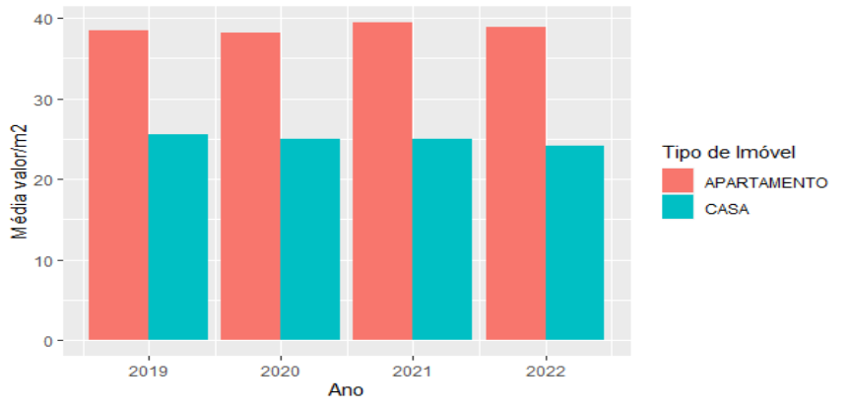

Fonte: OLX, elaboração própria

Tabela 3 – Valor/m2 por ano e tipo de imóvel

|  |  |  |  |  |  |  |
| --- | --- | --- | --- | --- | --- | --- |
| Ano | Tipo de Imóvel | Média Preço/m2 | Mediana Preço/m2 | Desvio padrão Preço/m2 | Mínimo Preço/m2 | Máximo Preço/m2 |
| 2019 | Apto. | 23.71 | 22.13 | 9.45 | 5.00 | 158.73 |
| 2019 | Casa | 18.84 | 17.27 | 8.42 | 5.00 | 150.00 |
| 2020 | Apto. | 25.14 | 23.21 | 10.76 | 5.00 | 160.00 |
| 2020 | Casa | 19.27 | 17.71 | 8.49 | 5.00 | 154.55 |
| 2021 | Apto. | 27.83 | 25.97 | 11.35 | 5.10 | 160.00 |
| 2021 | Casa | 20.75 | 19.20 | 8.98 | 5.00 | 150.00 |
| 2022 | Apto. | 29.52 | 27.33 | 12.15 | 5.10 | 160.00 |
| 2022 | Casa | 21.84 | 20.00 | 10.19 | 5.00 | 160.00 |

Fonte: OLX, elaboração própria

Para viabilizar a visualização das observações no mapa é necessário gerar uma subamostra aleatória de 5% da base de dados limpa de anúncios de locação. Assim, a Figura 10, apresenta o gradiente da distribuição do valor do metro quadrado na região.

Observa-se pelo mapa da Figura 10, que as regiões de São Paulo próximas ao metrô Jabaquara e aeroporto, centro de Santo André e São Bernardo do Campo e algumas propriedades à beira da represa apresentam valores por metro quadrado muito superiores à média da amostra. Assim, para evitar que esses *outliers* comprometam a análise, optou-se por selecionar as observações a um raio de 2 km da fronteira de Diadema (Figura 11), a amostra selecionada passa a conter 233.332 observações.

Figura 10 – Valor por m2 da amostra de 5% da base selecionada



Fonte: OLX, elaboração própria

Observa-se pelo histograma do valor médio por m2 da amostra dentro do buffer de 2km da fronteira de Diadema (Figura12) que a maior parte das observações está entre R$15,00 e R$30, é similar à média da amostra total (Tabela 3), porém sem a incidência de muitos imóveis com valores superiores a R$60/m2.

Figura 11 – Valor por m2 da amostra de 5% da base selecionada dentro do *buffer* de 2 km da fronteira de Diadema

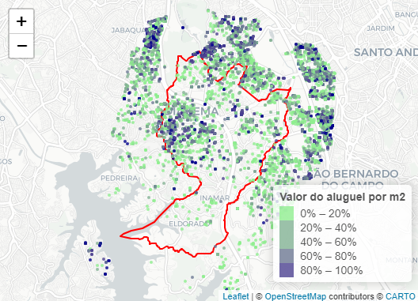

Fonte: OLX, elaboração própria

Figura 12 – Histograma do valor/m2 da amostra dentro do *buffer* de 2 km da fronteira de Diadema

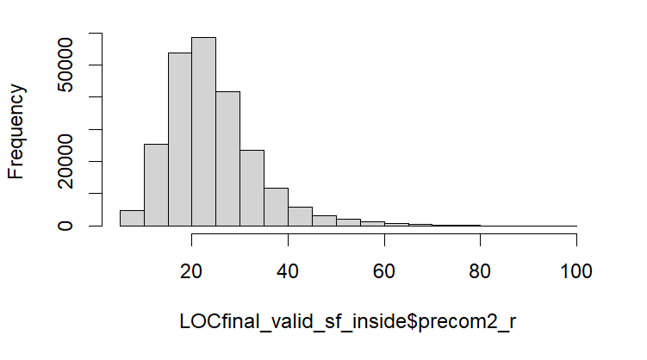

Fonte: OLX, elaboração própria

## Estimação do modelo de preços de aluguel social

A partir de base de dados selecionada, com 233.332 observações, dentro do buffer de 2 km da fronteira de Diadema estima-se o modelo de preços hedônicos de acordo com a seguinte equação de regressão linear:

Nota-se que a linha dos valores previstos segue o mesmo comportamento da distribuição da amostra no gráfico (figura 13). Assim, a partir dos parâmetros da estimação de preços hedônicos[1], estima-se o modelo de valor de aluguel, nos padrões de habitação de interesse social. Como referência, a Caixa Econômica Federal determina como padrão de casa popular, imóvel com área mínima de 42m2, um banheiro, dois dormitórios, sala e cozinha. Neste caso, utiliza-se como padrão de habitação social: área de 50 m2, banheiro, dois dormitórios, sala, cozinha e uma vaga de garagem. Aplica-se este padrão a base da amostra de anúncios selecionada, mantendo-se as características de localização (latitude e longitude), binária de apartamento e distância do centro de Diadema.

De acordo com a Tabela 4, o valor mínimo de aluguel social na região é de R$22,08/m2 e o máximo R$38,85/m2, R$1.103,88 e R$1.942,30 de custo total mensal, respectivamente. Se considerarmos apenas os imóveis dentro do município de Diadema, diminui desvio padrão, com mínimo de R$1.129,09 e máximo de R$1.851,78. Em termos de política de habitação social, pode-se considerar como limites por região os valores até o primeiro quartil. Considerando um *voucher* médio utilizado atualmente por algumas prefeituras de R$600,00/mês, estaríamos falando de um subsídio de 50% do custo total com moradia.

Figura 13 – Gráfico de comparação entre os valores da amostra e previsto pela equação de preços hedônicos

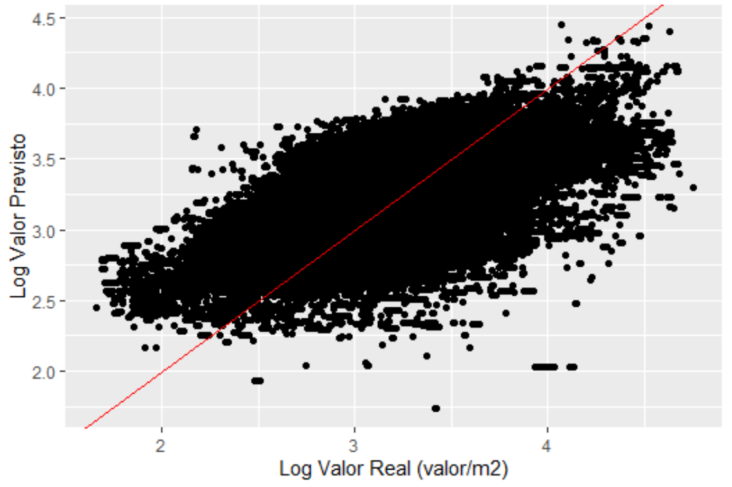

Fonte: OLX, elaboração própria

Tabela 4 – Descritiva do valor do aluguel social estimado

|  |  |  |  |
| --- | --- | --- | --- |
| **Com *buffer* 2 km** | **Valor aluguel social /m2** | **Valor imóvel de 50m2** | **observações** |
| mínimo | 22,08 | 1.103,88 |  |
| 1o. Quartil | 26,38 | 1.319,19 | 58.372 |
| mediana | 34,37 | 1.718,60 | 58.460 |
| 3o. Quartil | 35,93 | 1.796,56 | 58.187 |
| máximo | 38,85 | 1.942,30 | 58.327 |
|  |  |  |  |
| **Diadema** | **Valor aluguel social /m2** | **Valor imóvel de 50m2** | **observações** |
| mínimo | 22,58 | 1.129,09 |  |
| 1o. Quartil | 24,78 | 1.238,81 | 9.606 |
| mediana | 31,98 | 1.599,16 | 9.571 |
| 3o. Quartil | 33,02 | 1.651,22 | 9.615 |
| máximo | 37,04 | 1.851,78 | 9.554 |

Fonte: Elaboração própria

A Figura 14, mostra a distribuição desses valores dentro do buffer de 2 km. Nota-se que as regiões limítrofes ao norte em São Bernardo do Campo e em Santo André, apresentam incidência dos maiores valores.

Figura 14 – Distribuição do valor de aluguel social por m2



Fonte: OLX, elaboração própria

Para que se defina o preço máximo do aluguel social por localidade, é necessário que esses pontos formem uma área de valores em toda a região. Assim, conforme descrito na seção 3.5.1, são calculados valores dentro da área do município por meio da interpolação desses pontos, utilizando o método de krigagem. Inicialmente calculam-se os anéis de preço dentro munícipio (Figura 15) e posteriormente calculam-se as curvas de valor do aluguel social (Figura 16).

Figura 14 – Anéis de valor de aluguel social por m2

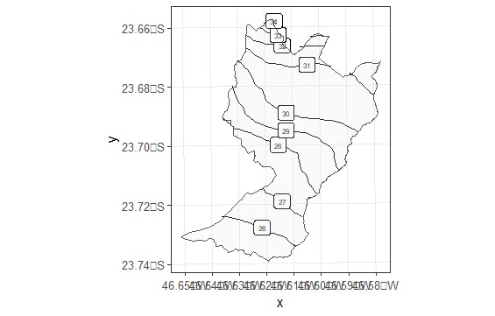 Fonte: OLX, elaboração própria

Por meio das curvas de valor do aluguel social é possível determinar valores máximos por região da cidade, que um imóvel pode ser alugado utilizando-se o benefício da política de “Habitação como Serviço”. Limitando assim a possibilidade o aumento artificial dos aluguéis em decorrência da introdução dos *vouchers*.

No caso de um município conurbado como Diadema, esse mapeamento dos valores também é relevante para vializar o impacto dessa política nas região de contorno do muncípio, como oferta de imóveis, valores, migração de residentes, etc. A atualização periódica deste mapeamento é necessária para o monitoramento desse mercado ao longo do tempo e eventual atualização dos preços máximos por região adotados pela política.

Figura 15 – Curvas de valor de aluguel social por m2



Fonte: OLX, elaboração própria

# Referências bibliográficas

Abramo, P & Ramos, F. R. (2022). Mercado Informal de Solo nas Favelas do Rio de Janeiro: Evidências do Crescimento do Mercado Informal de Aluguéis na Favelas, in Ensaios e discussões sobre o déficit habitacional no Brasil, Fundação João Pinheiro.

Aguirregabiria, V., & P. Mira. (2010). Dynamic discrete choice structural models: A survey. Journal of Econometrics, 156, 38–67.

Alzúa, M. L., Amendolaggine, J., Cruces, G., & Greppi, C. (2016). Housing Subsidies, Labor Supply and Household Welfare. Experimental Evidence from Argentina. Research department working papers, CAF Development Bank of Latin America.

Amemiya, T. (1985). Advanced econometrics, Cambridge, Mass: Harvard University Press.

Aumann, R. J. (1964). Markets with a Continuum of Traders. Econometrica, 32, 39–50.

Balbim, R. (2015). Serviço de moradia social ou locação social. Alternativa de política habitacional? Texto para discussão. Brasília: IPEA.

Biderman, C., Ramos, F., & Hiromoto, M. (2019). The Brazilian Housing Program Minha Casa Minha Vida: Effect on Urban Sprawl. Working Paper WP18CB2, Lincoln Institute of Land Policy.

Barnhardt, S., Field, E., & Pande, R. (2017). Moving to Opportunity or Isolation? Network Effects of a Randomized Housing Lottery in Urban India. *American Economic Journal*. Applied Economics, 9, 1–32.

Basolo, V. & Nguyen, M., 2005. "[Does mobility matter? The neighborhood conditions of housing voucher holders by race and ethnicity](https://ideas.repec.org/a/taf/houspd/v16y2005i3-4p297-324.html)," [*Housing Policy Debate*](https://ideas.repec.org/s/taf/houspd.html), Taylor & Francis Journals, vol. 16(3-4), pages 297-324.

Bergman, P., Chetty, R., DeLuca, S., Hendren, N., Katz, L. F., & Palmer, C. (2019). Creating moves to opportunity: Experimental evidence on barriers to neighborhood choice (No. w26164). National Bureau of Economic Research.

Bittencourt, T. A., Giannotti, M., & Marques, E. (2021). Cumulative (and self-reinforcing) spatial inequalities: interactions between accessibility and segregation in four Brazilian metropolises. *Environment and Planning B*.

Bonduki, N. (2014). Os pioneiros da habitação social. Cem anos de política pública no Brasil. Volume 1. 1ª edição. Editora Unesp: Edições Sesc. São Paulo.

​​Brasil. (1988). Constituição da República Federativa do Brasil. Art. 6º.

Brasil. (2009). Decreto nº 7.053, de 23 de dezembro de 2009. Institui a Política Nacional para a População em Situação de Rua e seu Comitê Intersetorial de Acompanhamento e Monitoramento, e dá outras providências. Diário Oficial da União: Seção 1, Página 16 (Publicação Original), 24 dez. 2009.

Brasil. (2023). Lei nº 14.620, de 13 de julho de 2023. Dispõe sobre o Programa Minha Casa, Minha Vida, e dá outras providências. Diário Oficial da União: Seção 01, Página 01 (Publicação Original), 14 jul. 2023.

Brueckner, J. K. (2011). *Lectures on Urban Economics*. The MIT Press. <http://www.jstor.org/stable/j.ctt5hhcnn>

Cardoso, A. L. Aragão, T. A., & Araújo, F. S. (2013). Morando no Limite: Sobre Padrões de Localização e Acessibilidade do Programa Minha Casa Minha Vida na Região Metropolitana do Rio de Janeiro. In XV Encontro da Associação Nacional de Pós-Graduação e Pesquisa em Planejamento Urbano e Regional.

Cardoso, A. L. Lago, L. C., & Araújo, F. S. (2013). O Programa Minha Casa Minha Vida e seus Efeitos Territoriais. Rio de Janeiro: IPPUR/Letra Capital.

Deven Carlson, D., Haveman, R., Kaplan, T. & Wolfe, B (2012). Long-term effects of public low-income housing vouchers on neighborhood quality and household composition, *Journal of Housing Economics*, Volume 21, Issue 2, Pages 101-120.

Chetty, R., Hendren, N., & Katz, L. (2016). The Effects of Exposure to Better Neighborhoods on Children: New Evidence from the Moving to Opportunity Experiment. *American Economic Review,* 106(4), 855–902.

Chyn, E. (2018). Moved to opportunity: The long-run effects of public housing demolition on children. *American Economic Review,* 108(10), 3028–56.

Collinson, R., & Ganong, P. (2015). The incidence of housing voucher generosity. Available at SSRN, 2255799.

Collinson, Robert & Ellen, Ingrid & Ludwig, Jens. (2015). Low-Income Housing Policy. SSRN Electronic Journal. 10.2139/ssrn.2693265.

Da Mata, D., & Mation, L. (2018). *Labor Market Effects of Public Housing: Evidence from Large-Scale Lotteries*, Working paper.

Da Mata, D., & Mation, L. (2021). *Educational Consequences of Housing Policies*. Working Paper.

Daniela Gabor & Sally Brooks (2017). The digital revolution in financial inclusion: international development in the fintech era, New Political Economy, 22:4, 423-436.

Desmond, M., & Perkins, K. L. (2016). Are Landlords Overcharging Housing Voucher Holders? City & Community, 15(2), 137-162. https://doi.org/10.1111/cico.12180

Dingel, J. & Neiman, B. (2020). How many jobs can be done at home? *Journal of Public Economics*, 189.

Ellen, I.G. (2020). What do we know about housing choice vouchers?, *Regional Science and Urban Economics*, Volume 80, 103380.

Ferreira, J. S. W. (2012). Segmento econômico e Programa Minha Casa Minha Vida: Regras do jogo, agentes envolvidos e impactos decorrentes. In Produzir Casas ou Construir Cidades? ed. Fundação para a Pesquisa em Arquitetura e Ambiente. LABHAB.

Franklin, S. (2019). *The demand for government housing: evidence from a lottery for 200,000 homes in Ethiopia.* Mimeo, London School of Economics.

FUNDAÇÃO JOÃO PINHEIRO. Déficit habitacional no Brasil: 2016-2019. Belo Horizonte: FJP, 2021a.

FUNDAÇÃO JOÃO PINHEIRO. Metodologia do déficit habitacional e da inadequação de domicílios no Brasil: 2016-2019. Belo Horizonte: FJP, 2021b.

Garboden, P. (2018). Urban landlords and the housing choice voucher program: A research report. US Department of Housing and Urban Development, Office of Policy Development and Research.

Godsill, S. (2019). Particle Filtering: the First 25 Years and beyond. In *ICASSP* *2019 - 2019 IEEE International Conference on Acoustics, Speech and Signal Processing* (ICASSP), 7760–7764.

Greenlee, A. J. (2014). More than meets the market? Landlord agency in the Illinois housing choice voucher program. Housing Policy Debate, 24(3), 500-524.

Gubits, D., Shinn, M., Wood, M., Bell, S., Dastrup, S. Solari, C., Brown, S., McInnis, D., McCall, T., Kattel, U., Family Options Study: 3-Year Impacts of Housing and Services Interventions for Homeless Families (October 2016). Available at SSRN: <https://ssrn.com/abstract=3055295> or [http://dx.doi.org/10.2139/ssrn.3055295](https://dx.doi.org/10.2139/ssrn.3055295)

Hall, J. D., Palsson, C., & Price, J. (2018). Is Uber a substitute or complement for public transit?. *Journal of Urban Economics,* [s. l.], v. 108, p. 36–50

Jacob, B., (2004). Public housing, housing vouchers, and student achievement: Evidence from public housing demolitions in Chicago. *American Economic Review,* 94(1), 233–258.

Jacob, B., & Ludwig, J. (2012), The Effects of Housing Assistance on Labor Supply: Evidence from a Voucher Lottery. *American Economic Review*, 102, 272–304

Jacob, B., Kapustin, M. & Ludwig, J. (2015), The Impact of Housing Assistance on Child Outcomes: Evidence from a Randomized Housing Lottery, The Quarterly Journal of Economics, Volume 130, Issue 1, February 2015, Pages 465–506

Katz, L., Kling, J., & Liebman, J. (2001). Moving to Opportunity in Boston: Early Results of a Randomized Mobility Experiment. *The Quarterly Journal of Economics*, 116, 607–654.

Kling, J.R., Liebman, J.B. and Katz, L.F. (2007), Experimental Analysis of Neighborhood Effects. Econometrica, 75: 83-119. <https://doi.org/10.1111/j.1468-0262.2007.00733.x>

Kumar, T. (2021). The human capital effects of subsidized government-constructed homes in urban India. *Journal of Development Economics.*

Lacerda, G. do C., Pimenta, I. S., Ferreira, F. P. M. (2022). O ônus excessivo com aluguel urbano e o déficit habitacional: abrindo a caixa-preta, in Ensaios e discussões sobre o déficit habitacional no Brasil, Fundação João Pinheiro.

Lens, M. C., Ellen, I. G., & O’Regan, K. (2011). Do Vouchers Help Low-Income Households Live in Safer Neighborhoods? Evidence on the Housing Choice Voucher Program. Cityscape, 13(3), 135–159. http://www.jstor.org/stable/41426678

Lucas, R. E. (1976). Econometric policy evaluation: A critique. *Carnegie-Rochester* *Conference Series on Public Policy*, 1, 19–46.

Ludwig, J., G. J. Duncan, L. A. Gennetian, L. F. Katz, R. C. Kessler, J. R. Kling, & L. Sanbonmatsu. (2012). Neighborhood Effects on the Long-Term Well-Being of Low-Income Adults. Science, 337, 1505–1510.

Mcclure, Kirk & Schwartz, Alex & Taghavi, Lydia. (2014). Housing Choice Voucher Location Patterns a Decade Later. Housing Policy Debate. 25. 215-233. 10.1080/10511482.2014.921223.

Mercês, S. (2013). Programa Minha Casa Minha Vida na Região Metropolitana de Belém: localização dos empreendimentos e seus determinantes. In O Programa Minha Casa Minha Vida e seus efeitos territoriais. Rio de Janeiro: IPPUR/Letra Capital.

Milano, J. (2013). Aluguel social no Brasil: algumas reflexões sobre a ideologia da casa própria. In XV Encontro da Associação Nacional de Pós-Graduação e Pesquisa em Planejamento Urbano e Regional, Volume 15.

Mossberger, Karen, Tolbert, Caroline J. e Stansbury, Mary (2003) Virtual inequality: beyond the Digital Divide. Washington: Georgetown University

Moraes, I. (2018). Locação Social em São Paulo Entre 2001 e 2016: Definição da Agenda Governamental (Dissertação de mestrado). Fundação Getulio Vargas.

Moysés, A., Cunha, D. F. Borges, E. M., & Maia, T. C. B. (2013). Impactos da produção habitacional contemporânea na Região Metropolitana de Goiânia: dinâmica, estratégias de mercado e a configuração de novas espacialidades e centralidades. In O Programa Minha Casa Minha Vida e seus Efeitos Territoriais. Rio de Janeiro: IPPUR Letra Capital.

Natalino, M. (2022). Estimativa da população em situação de rua no Brasil (2012-2022). Brasília (DF): Instituto de Pesquisa Econômica Aplicada. Disponível em: <https://repositorio.ipea.gov.br/bitstream/11058/11604/1/NT_Estimativa_da_Populacao_Publicacao_Preliminar.pdf>.

ONU-Habitat. (2011). A Policy Guide to Rental Housing in Developing Countries. Nairobi.

Pacheco, T., & Biderman, C. (2019). Moradia, Empregabilidade e Acessibilidade ao Mercado de Trabalho Formal: Evidências de Sorteios no Brasil. *Encontro Nacional de* Economia - ANPEC.

Pasternak, S., & Bógus, L. M. M. (2014). Rented housing in Brazil and in São Paulo. Caderno CRH, 27, 235-254.

Pendall, R. (2000) Local Land Use Regulation and the Chain of Exclusion, Journal of the *American Planning Association*, 66:2, 125-142.

Philippon, Thomas. On Fintech and Financial Inclusion, NBER Working Paper No. 26330, September 2019.

Rosen, E. (2014). Rigging the Rules of the Game: How Landlords Geographically Sort Low–Income Renters. City & Community, 13(4), 310-340. https://doi.org/10.1111/cico.12087

Rufino, M. B. C. (2015). Um olhar sobre a produção do PMCMV a partir de eixos analíticos. In Caio Santo Amore and Lúcia Zanin Shimbo and Maria Beatriz Cruz Rufino, editores, Minha casa... e a cidade? Avaliação do Programa minha casa minha vida em seis estados brasileiros, chapter 3, pages 51-70. Letra Capital.

Sanbonmatsu, L., Kling J., Duncan, G, & Broks-Gunn, J. (2006), Neighborhoods and academic achievement results from the Moving to Opportunity experiment. *Journal of Human resources*, 41(4), 649–691.

SECOVI-SP, (2022), Anuário do Mercado Imobiliário, 158 páginas.

Tomasiello, D. B., Giannotti, M., & Feitosa, F. F. (2020). ACCESS: An agent-based model to explore job accessibility inequalities. Computers, Environment and Urban Systems, 81, 101462.

Uhlig, H. (1996). A Law of Large Numbers for Large Economies. *Economic Theory*, 8, 41–50.

Van Dijk, W. (2019). *The socio-economic consequences of housing assistance*. Mimeo, University of Chicago.

Wager, S. (2021). Treatment effects in market equilibrium. Apresentação no Seminário *online* de Inferência Causal. Gravação disponível em: <https://youtu.be/MW4Kmx9wYmw>.

Wager, S. & Xu, K. (2021). Experimenting in Equilibrium, Management Science. https://doi.org/10.1287/mnsc.2020.3844.

Wood, M., Turnham, J., & Mills, G. (2008). Housing Affordability and Family Well Being: *Results from the Housing Voucher Evaluation.* Housing Policy Debate, 19,367–412.

Yadav Y. and Brummer C. (2019). Fintech and the Innovation Trilemma, 107 Georgetown Law Journal. 235.

# Anexos

## Tabela A – Locação Social no Brasil

|  |  |  |  |  |  |  |  |  |
| --- | --- | --- | --- | --- | --- | --- | --- | --- |
| **Cidade** | **Ato normativo** | **Público beneficiário** | **Condições para participar do programa** | **Abrangência** | **Valor pago** | **órgão responsável** | **Período máximo de permanência** | **Possibilidade de exclusão** |
| Belém | Não especificado | Não especificado | sem informações | 800 famílias | R$600,00 (2023) | SEHAB | Não especificado |  |
| Maceió | Decreto municipal 7.699/2014 | O auxílio-moradia é um benefício eventual de caráter suplementar e temporário destinado ao atendimento exclusivo de famílias com filhos, domiciliadas no município de Maceió, em situação de vulnerabilidade social temporária, situação de calamidade pública, como incêndios, desabamentos, deslizamentos, alagamentos, que tiveram perdas parciais ou totais de moradia, objetos ou utensílios pessoais e se encontram temporária ou definitivamente desalojados ou desabrigados. | O auxílio-moradia é um benefício eventual de caráter suplementar e temporário destinado ao atendimento exclusivo de famílias com filhos, domiciliadas no município de Maceió, em situação de vulnerabilidade social temporária, situação de calamidade pública, como incêndios, desabamentos, deslizamentos, alagamentos, que tiveram perdas parciais ou totais de moradia, objetos ou utensílios pessoais e se encontram temporária ou definitivamente desalojados ou desabrigados. | cerca de 3 mil participaram do cadastro | Não superior a R$500,00 mensais | Secretaria de assistência Social | Valor e duração  definidos de acordo com o grau de complexidade da situação de  vulnerabilidade e risco pessoal das famílias e indivíduos, identificados  nos processos de atendimento dos serviços. |  |
| Manaus | Lei nº 1666/2012 | Famílias vítimas de enchentes, desmoronamentos, remoção de situação de risco ou por força de obras públicas, que estejam desabrigadas, desalojadas ou em situação de vulnerabilidade temporária. | I - O imóvel de residência da família tenha sido total ou parcialmente destruído, apresente problemas estruturais graves, ou esteja situado em área sob risco iminente de alagamento, desabamento ou desmoronamento, ensejando a sua interdição, desocupação ou demolição, comprovado por laudo da Defesa Civil Municipal de Manaus ou do Estado do Amazonas;  II - A família beneficiária resida no Município e se encontre em situação de vulnerabilidade temporária, conforme laudo social da Secretaria Municipal de Assistência Social e Direitos Humanos- SEMASDH. | 2.820 famílias com o cadastro efetivado pelas equipes da Semasc e da Defesa Civil  (durante a operação cheia) | R$600,00 (reajustado em 2022 após 10 anos sendo 300 reais) | Secretaria Municipal de Assistência Social e Direitos Humanos - SEMASDH | Auxílio Aluguel" será pago por até 12 (doze) meses, podendo esse prazo ser prorrogado por 06 (seis) meses, desde que comprovada a necessidade de continuidade do benefício | O pagamento do "Auxílio Aluguel" cessará a qualquer tempo se:  I - Sanado ou descumprido qualquer dos requisitos e condições previstos nesta Lei;  II - Descumprida qualquer cláusula do Termo de Compromisso firmado com a Secretaria Municipal de Assistência Social e Direitos Humanos - SEMASDH;  III - dada solução habitacional definitiva à família beneficiária pelo poder público;  IV - Adquiridas condições econômicas que afastem a situação de vulnerabilidade. |
| Natal | LEI Nº 6473/2014 alterada pela Lei nº 6545/2015 | Às famílias ou pessoas desabrigadas residentes no Município do Natal e que sejam potencialmente reconhecidas pela Defesa Civil do Município do Natal e/ou pela Secretaria Municipal de Trabalho e Assistência Social - SEMTAS, bem como aquelas que tiverem a necessidade de serem relocadas para algum projeto de habitação social, que atenda ao planejamento sustentável da cidade. | Consideram-se habilitadas para a obtenção do benefício de que trata a presente Lei, as famílias ou pessoas qualificadas de acordo com o § 1º, do art. 2º, da presente Lei, com renda familiar de até 05 (cinco) salários mínimos, salvo as pessoas que, independentemente de calamidade e emergência, tiverem que ser realocadas em programas de habitação social ou de regularização fundiária, casos em que deverá ser observado o valor previsto neste programa. | Sem informações | Um salário mínimo | § 1º A Secretaria Municipal de Habitação, Regularização Fundiária e Projetos Estruturantes - SEHARPE nos casos em que ocorrer a destruição total ou parcial dos imóveis residenciais, advindo a consequente necessidade de reconstrução e/ou recuperação estrutural e física dos mesmos;  § 2º A Secretaria Municipal de Trabalho e Assistência Social - SEMTAS, nos demais casos onde ocorrer simples interdição. | O benefício de que trata a presente Lei será concedido temporariamente pelo Poder Executivo Municipal, pelo prazo de até 06 (seis) meses, podendo ser prorrogado uma única vez por igual período, desde que subsista a condição de desabrigo reconhecida pelos órgãos públicos municipais competentes na forma desta Lei e dos instrumentos regulamentares.  § 1º O prazo de que trata o caput deste artigo poderá ser excepcionalmente dilatado por decisão do titular da Secretaria Municipal de Habitação, Regularização Fundiária e Projetos Estruturantes - SEHARPE para famílias e/ou pessoas que estiverem no aguardo de recebimento de unidade habitacional - UH, conforme disposto no art. 2º, através do Programa Minha Casa, Minha Vida, ou equivalente em qualquer esfera administrativa (Federal, Estadual e Municipal), até o recebimento da respectiva, bem como nos casos de famílias e/ou pessoas que tenham desocupados suas moradas em virtude de quaisquer obras públicas estruturantes enquanto forem estas impedimento para a reocupação. |  |
| Palmas | Lei nº 2.800/2021 | I - Em Situações de Emergência ou Estado de Calamidade Pública declarada, mediante Decreto Municipal e reconhecida de acordo com a legislação federal vigente;  II - Em ocorrências de incêndio em residência ou local reconhecidamente utilizado como tal, mediante perícia e parecer técnico de responsável habilitado. Fica excluída a concessão, em caso de comprovado incêndio proposital pelos pretensos beneficiários;  III - em área de risco e/ou reconhecidamente de vulnerabilidade social, mediante avaliação técnica;  IV - Mulheres vítimas de violência e suas famílias, quando encaminhadas pelo Serviço de Proteção Social Especial ou Serviço de Proteção Social Básica, que não possuam vínculos familiares estabelecidos e/ou familiares com condições financeiras para assisti-los;  V - Jovens desacolhidos do abrigo institucional ao completarem 18 (dezoito) anos de idade e que não possuam vínculos familiares estabelecidos e/ou familiares com condições financeiras para assisti-los; | § 2º Considera-se família em situação de emergência, para os efeitos da presente Lei, aquela que teve sua moradia destruída ou interditada em função de deslizamentos, inundações, incêndio ou outras condições que impeçam o uso seguro da moradia e que resida há, pelo menos, um ano no mesmo imóvel, comprovado mediante inscrição no Cadastro Único, de modo a evitar que novas ocupações de áreas de risco sejam utilizadas como artifício para concessão do "Aluguel Social".  § 3º Considera-se de baixa renda a família ou indivíduo com renda mensal de 1/2 (meio) salário mínimo, declarada e conforme critérios de aferição estabelecidos no Cadastro Único.  Para que a família ou o indivíduo acesso o aluguel social, além de se enquadrar no critério de renda estabelecido por esta lei, será necessário comprovar residir por no mínimo 03 (três) anos neste município, além dos seguintes documentos:  I - Inscrição atualizada no Cadastro Único neste município;  II - Domicílio eleitoral;  III - comprovante emitido pelas políticas de saúde e educação, como matrícula escolar ou ficha em unidade de saúde;  IV - Demais documentos que demonstrem que o pretenso beneficiário possui tempo mínimo de residência neste município;  V - Documentos pessoais de todos os membros da família;  VI - Comprovante de abertura de contracorrente/poupança em nome do beneficiário. | sem informações | até R$ 600,00 (seiscentos reais) mensais | Assistência Social | 06 (seis) meses, permitida a prorrogação por igual período | O benefício do programa Aluguel Social cessará:  I - Por solicitação do beneficiário a qualquer tempo;  II - Pelo escoamento do prazo improrrogável que dispõe esta Lei;  III - pela extinção das condições que determinaram sua concessão, mediante parecer de Assistente Social;  IV - Por alterações de dados cadastrais que impliquem perda das condições de habilitação ao benefício, mediante ato justificado;  V - Pela desocupação do imóvel pelo beneficiário;  VI - Pela constatação de tentativa de fraude ou fraude aos objetivos do presente Programa;  VII - pelo não cumprimento das obrigações impostas pela política de assistência social;  VIII - pelo desatendimento, a qualquer tempo, aos critérios estabelecidos na presente Lei;  IX - Pela sublocação do imóvel objeto da concessão do benefício;  X - Pelo emprego de valores recebidos para finalidade diversa do proposto nesta Lei. |
| Porto Alegre | Decreto nº 21.698/2022  Os Benefícios eventuais nos termos do Município foi regulamentado pelo Decreto 12.657/00 e pelo Decreto 20.814/20 | O Auxílio Moradia será concedido nos casos de ocorrência das situações de vulnerabilidade, temporária e eventual, previstas no art. 2º deste Decreto, relacionadas a(o)(s):  I – da situação de abandono ou da impossibilidade de garantir abrigo aos filhos;  II – da perda circunstancial decorrente da ruptura de vínculos familiares, da presença de violência física ou psicológica na família ou de situações de ameaça à vida;  III – de desastres e de calamidades pública; e IV – de outras situações sociais que comprometam a sobrevivência. Parágrafo único. Não se incluem nas situações referidas nos inc. I a IV deste artigo às relacionadas à Defesa Civil e à Política Municipal de Habitação de Interesse Social. | São beneficiários dos Benefícios Eventuais, alternativamente, as famílias e/ou os indivíduos em situação de vulnerabilidade temporária:  I – cadastrados no Cadastro Único (CadÚnico) no Município de Porto Alegre; II – com impossibilidades de arcar por conta própria com o enfrentamento de contingências sociais que provoquem riscos e fragilizam a manutenção da unidade familiar, a sobrevivência de seus membros ou a manutenção da pessoa, demonstrado pela equipe técnica; III – incluídos ou acompanhados em programa instituído ou gerenciado pelo Município de Porto Alegre, com indicação da equipe técnica; IV – com indicação de acolhimento ou desacolhimento institucional pela equipe técnica que acompanha a família/indivíduo. | sem informações | até R$ 500,00 (quinhentos reais) mensais | Fundação de Assistência Social e Cidadania | O Auxílio Moradia será concedido por até 12 (doze) meses, podendo ser prorrogado por igual período, mediante indicação constante no Aditivo ao Termo de Concessão de Auxílio Moradia, conforme Anexo X deste Decreto, até o limite de 24 (vinte e quatro) meses. | São, entre outras, hipóteses de suspensão e/ou cancelamento do benefício:  I – cessação da vulnerabilidade e/ou contingência social que justificou a concessão do benefício;  II – desvio de finalidade na utilização do benefício eventual pelo beneficiário;  III – concessão indevida do benefício eventual;  IV – a pedido do beneficiário;  V – por decisão administrativa fundamentada da Direção Executiva da FASC;  VI – por ausência de recursos orçamentários para o custeio da despesa pública;  VII – por fraude, informação ou declaração falsa pelo beneficiário ou atestada por agente público;  VIII – por denúncia;  IX – por decisão judicial. |
| Porto Alegre | Decreto nº 18.576/2014 | Destinada às famílias previamente cadastradas, que se encontram em áreas de risco, devidamente comprovadas; às residentes em áreas públicas, com processo de regularização fundiária; ou às que estiverem em áreas atingidas pela execução de obras de infraestrutura necessárias ao desenvolvimento municipal  O aluguel social é um benefício assistencial visando à transferência de recursos para famílias de baixa renda, com o objetivo de custear a locação de imóveis por tempo determinado, através do Departamento Municipal de Habitação (Demhab).  Parágrafo Único - Para efeitos deste Decreto serão consideradas de baixa renda as famílias com renda mensal de 0 (zero) a 3 (três) salários mínimos. | Terão direito à concessão do benefício de aluguel social, até o reassentamento definitivo com recebimento de unidade habitacional, as famílias nas seguintes situações:  I - Que estejam em áreas de risco, devidamente comprovado, através de laudos da Defesa Civil, Smam ou Equipe Técnica do Demhab, com previsão de reassentamento em empreendimentos habitacionais a serem executados no âmbito da política habitacional do Demhab;  II - Residentes em áreas públicas, com processo de regularização fundiária; ou  III - que se encontram em áreas destinadas à execução de obras de infraestrutura necessárias ao desenvolvimento municipal.  Parágrafo único. Não será concedido o benefício de aluguel social a quem for proprietário de imóvel no Município de Porto Alegre, devendo ser firmada declaração pelo beneficiário de não possuir propriedade. (Redação acrescida pelo Decreto nº 20.809/2020) | Benefício distribuído pelo Demhab chegou a ter mais de 1.900 famílias cadastradas em 2016, hoje são menos de 400 | Fica a critério do Demhab, após prévia pesquisa dos preços praticados no mercado imobiliário da região, estipular o valor a ser repassado às famílias, a título de Aluguel Social  Em 2023 eram R$ 600,00. | Habitação | até o reassentamento definitivo com recebimento de unidade habitacional | Cessará o benefício antes do término de sua vigência, nos seguintes casos:  I - Quando for dada solução habitacional definitiva para a família;  II - Quando a família deixar de atender, a qualquer tempo, aos critérios estabelecidos neste Decreto;  III - quando o imóvel for sublocado ou destinado a finalidade diversa da de moradia; ou  IV - Quando for prestada declaração falsa, apresentada documentação fraudulenta ou empregados os valores recebidos para fim diferente do proposto. |
| Porto Velho | Lei Complementar nº 363/2009 | Para atendimento às famílias vítimas de alagações, enchentes, tempestades, enxurradas, deslizamentos, incêndios, desocupação de área de risco e outras situações de vulnerabilidade social no âmbito do Município de Porto Velho. | sem informações | sem informações | sem informações | sem informações | Não especificado |  |
| Diadema | Lei municipal nº 2.884/2009 | Fica instituído no Município de Diadema, o Programa Municipal de Renda Mínima na Modalidade “Auxílio Moradia”, que consiste na concessão, pela Administração Pública, de benefício financeiro exclusivamente destinado ao subsídio para pagamento de aluguel de imóvel à família que:  I. tenha sido vítima de incêndio, deslizamento, desmoronamento ou enchente, cuja residência tenha sido soterrada ou totalmente interditada pela Defesa Civil;  II. resida em assentamento subnormal e que deva ser removida da área de risco iminente e não passível de adequação urbanística;  III. esteja em área de desadensamento ou adequação urbana, nos processos de urbanização de favela;   IV. encontre-se em condição de vulnerabilidade social, risco pessoal e social; conforme preconiza os incisos I e II, do § 1°, do artigo 11. (Redação dada pela Lei Municipal nº 3.715/2017) | Art. 4º - Para habilitar-se no presente programa o beneficiário, além de preencher os requisitos específicos previstos na presente Lei, deverão cumulativamente:  I. pertencer à família cuja renda seja igual ou inferior a 03 salários mínimos;  II. ser morador de Diadema, ou estar em situação de rua no Município;  III. não possuir imóvel próprio, no Município ou fora dele;  IV. não possuir dentre os membros da família nuclear, pessoa que possua imóvel em Diadema, ou em qualquer outro Município.  (Redação dada pela Lei Municipal nº 3.715/2017)  V. não ter sido contemplado com moradia provisória, fornecida pela Administração Pública.  Parágrafo Único - Na composição da renda familiar deverá ser levada em consideração a totalidade do rendimento bruto dos membros da família, oriundos do trabalho e/ou de outras fontes de trabalho de qualquer natureza. | sem informações | até 500 reais | Secretaria de Assistência Social  (inciso IV)  Secretaria de Habitação (incisos I, II e III) | Art. 6° - O Benefício destina-se às famílias com renda familiar igual ou inferior a 03 (três) salários-mínimos, pelo período de 12(doze) meses, podendo ser prorrogado por uma única vez, por mais um período de até 12 (doze) meses, mediante avaliação a ser realizada pelos técnicos da Secretaria de Habitação e Desenvolvimento Urbano e da Secretaria de Assistência Social e Cidadania, dentro do âmbito de competência de cada secretaria. (Redação dada pela Lei Municipal nº 3.715/2017)    § 1° - Para as áreas já contempladas na data da publicação da presente Lei, poderá o prazo de validade do benefício ser prorrogado até o limite de 48 meses.    § 2º - Poderá o benefício ser estendido durante todo o período necessário para urbanização de favela, encerrando-se apenas com a liberação de lote urbanizado ou de unidade habitacional nova para o beneficiário, ressalvadas as hipóteses de cessação.    § 3° - Poderá o benefício ser utilizado para a realização de reparos e melhorias em moradia de seus beneficiários, após avaliação e justificação técnica da Secretaria de Habitação e Desenvolvimento Urbano.    § 4° - Constatando-se, através de laudo técnico emitido conjuntamente por profissionais da SHDU e da SASC, que inexiste a capacidade de superação da situação de vulnerabilidade social, risco pessoal e social preconizado nos incisos I e II, do § 1°, do artigo 11, da Lei Municipal nº 2.884, de 17 de julho de 2.009, a mesma será incluída na demanda habitacional difusa da Secretaria de Habitação e Desenvolvimento Urbano, até que seja atendida com unidade habitacional definitiva. (Parágrafo acrescido pela Lei Municipal nº 3.715/2017) | Art. 24 – Cessará o benefício, perdendo o direito a ele o beneficiário que:  I. prestar declaração falsa ou usar de meios ilícitos para obtenção de vantagens;  II. deixar de atender, a qualquer tempo, aos critérios que deram origem à inserção no programa, conforme artigo 1°;  III. sublocar o imóvel objeto da concessão do benefício;  IV.  descumprir qualquer das cláusulas do Termo de Adesão, que deverá ser lavrado antes da concessão do primeiro benefício mensal. |
| São Paulo | Instrução Normativa n. 01/2004 da Secretaria Municipal de Habitação e Desenvolvimento Urbano da Prefeitura de São Paulo. Define os procedimentos para a operacionalização do programa Bolsa Aluguel Municipal nos termos da resolução CMH n. 04, de 30 de janeiro de 2004 | . Poderão ser beneficiárias do atendimento habitacional provisório, observada a disponibilidade orçamentária e financeira, famílias que se enquadrem nas seguintes situações:  I. Remoção em decorrência de obras públicas estratégicas de infraestrutura e de saneamento básico, realizadas pelo Município ou por outro Ente da Federação em parceria com o Município;  II. Remoção em áreas objeto de intervenção dos Programas de Urbanização de Favelas, Recuperação de Empreendimentos Habitacionais ou de Regularização Fundiária, sob a responsabilidade direta da SEHAB ou em parceria com outros municípios, órgãos do Estado e da União;  III. Atendimento emergencial em decorrência de desastres em áreas ou imóveis de ocupação consolidada, tais como: acidentes geológicos, desabamentos, inundações, alagamentos, incêndios, contaminações químicas e outros, devidamente caracterizados pela Defesa Civil e Subprefeituras;  IV. Remoção de moradores em áreas ou imóveis de ocupação consolidada por motivo de risco, quando definida a necessidade de desocupação preventiva pela Defesa Civil e realizada a interdição das moradias pela Subprefeitura responsável pela área;  § 1º Consideram-se áreas ou imóveis em situação de risco, para fins de remoção preventiva de moradores, aqueles associados a possíveis desabamentos, incêndios, escorregamentos e ao solapamento das margens de córregos.  § 2º A análise da situação de risco geológico bem como o encaminhamento dos casos à SEHAB deverá ser feitos nos termos da Ordem Interna nº 1/13  PREF, de 15 de julho de 2013, ou de norma que vier a substituí-la. | Art. 4º O **benefício continuado** se destina, exclusivamente, às famílias que se enquadrem nas situações descritas nos incisos I e II do Art. 2º desta Portaria e desde que haja empreendimento habitacional vinculado às intervenções.  § 1º - As famílias que não se enquadrem nas condições estabelecidas para o atendimento habitacional provisório, mas que tiverem direito ao atendimento habitacional definitivo por força de dispositivo do programa ou projeto de intervenção, receberão da SEHAB documento com o compromisso de atendimento futuro e serão encaminhados para cadastro no HABISP;(Redação dada pela Portaria SEHAB nº 68/2019)  § 2º Nos casos do inciso IV do art. 2º, será concedido benefício continuado às famílias removidas se a área for de propriedade do Município de São Paulo, desde que se trate de ocupação consolidada com mais de dez anos.(Incluído pela Portaria SEHAB nº 68/2019)  Art. 5º **O benefício temporário** tem como objetivo atender às famílias que se enquadrem nas situações descritas nos incisos III e IV do Art. 2º desta Portaria, e nos incisos I e II do mencionado artigo, quando não houver empreendimento vinculado às intervenções.(Redação dada pela Portaria SEHAB nº 68/2019)  Art. 8º A concessão do benefício fica condicionada ao enquadramento da família nos critérios de renda para recebimento de atendimento habitacional provisório, sujeita a avaliações técnicas periódicas. Caso a família não se enquadre nos critérios de atendimento habitacional provisório, deve ser orientada quanto ao atendimento habitacional definitivo.(Redação dada pela Portaria SEHAB 104/2022)    Parágrafo único. Os benefícios poderão ser concedidos às famílias com renda mensal de até três salários mínimos nacional, no caso daquelas compostas por até 04 (quatro) membros. No caso de famílias com 05 (cinco) ou mais membros, deverá ser a renda familiar limitada a 3,75(três e setenta e cinco) salários mínimos para a concessão do benefício.(Redação dada pela Portaria SEHAB 104/2022) | 21.127  (2022) | R$ 400,00 (quatrocentos reais)  Desde que haja disponibilidade orçamentária, nas hipóteses de necessidade de remoção de áreas de risco, acidentes geológicos, desabamentos, inundações, alagamentos, incêndios, contaminações químicas e outros, devidamente caracterizados pela Defesa Civil e Subprefeituras, poderá ser concedido Auxílio Aluguel no valor de R$ 600,00 (seiscentos reais) por mês às famílias enquadradas nos incisos I ou II do art. 2° desta Portaria.(Incluído pela Portaria SEHAB n° 8/2022) | SEHAB | **70,79 meses (tempo médio de permanência em 2022)**  Art. 9º. A concessão do Auxílio Aluguel seguirá a seguinte regulamentação:  I. As famílias enquadradas nas situações definidas nos incisos I e II do Art. 2º e no art. 4º, § 2º, observado o disposto no art. 4º, caput, todos desta Portaria, terão o benefício renovado anualmente, até o reassentamento em moradia definitiva, desde que as condições de enquadramento nos critérios de concessão do benefício sejam mantidas;(Redação dada pela Portaria SEHAB nº 68/2019)  II. Caso o beneficiário venha perder as condições de enquadramento nos critérios de atendimento habitacional provisório, o benefício será cancelado, mas o compromisso de atendimento definitivo será mantido;  III. As demais famílias terão o benefício limitado ao período de 12 (doze) meses, prorrogável por igual período, mediante justificativa técnica acolhida pela Coordenadoria de Gestão do Atendimento Social  CAS. | Após a atualização cadastral, a situação do BENEFICIÁRIO será novamente avaliada, nos termos da Portaria nº 131/15, para que seja analisada a necessidade de concessão do benefício por mais 12 (doze) meses. Este procedimento será realizado anualmente até a concessão da unidade habitacional definitiva.  3.7  Após a atualização cadastral, caso seja verificado que o BENEFICIÁRIO não atende mais os requisitos de atendimento o benefício será cancelado, mas o compromisso de atendimento habitacional definitivo será mantido.  Caso o beneficiário não compareça no período designado para renovação do benefício, sem justificativa de força maior.  Ou  4.2. Caso o beneficiário ou algum membro da composição familiar esteja residindo em imóvel objeto de ocupação forçada ou de risco, o benefício será imediatamente cancelado, uma vez que o atendimento habitacional provisório não estará atendendo à sua finalidade. |
| Vitória | Lei nº 6967/2007 | Aluguel provisório é um projeto que busca viabilizar o acesso a moradia segura mediante a concessão temporária de subsídio, integral ou parcial, para locação de imóvel residencial por famílias inseridas nas áreas de intervenção do Projeto Terra, com renda familiar mensal de até 3 (três) salários mínimos ou per capita de até ½ (meio) salário mínimo, que, à conveniência do Poder Público, tenham optado pela inclusão no **Projeto Reassentamento**.  § 1º Este Projeto poderá ser, excepcionalmente, disponibilizado ao beneficiário do Bônus Moradia, desde que haja relevante interesse público na desocupação imediata do imóvel. | Somente terão direito aos projetos previstos no artigo anterior as famílias que residam e permaneçam nos imóveis cadastrados, desde o cadastramento até o momento da intervenção e que não tenham sido beneficiadas anteriormente por programas semelhantes.  § 1º Os adquirentes de imóveis cadastrados, para efeito desta Lei, são considerados sucessores dos direitos conferidos aos ocupantes originários.  § 2º Não poderão ser contempladas neste programa ocupações em imóveis construídos após o cadastramento.  Art. 3º Não terão direito aos Projetos previstos nos incisos I, II e III do Art. 1º desta Lei:  I - Proprietários e/ou titulares de direitos de imóveis localizados nas áreas de remoção, que não residam no imóvel;  II - Proprietários e/ou titulares de direitos residentes que possuam imóveis com avaliação superior ao valor do Bônus Moradia;  III - famílias que não se enquadrem na hipótese prevista no § 1º do Art. 2º desta Lei, que forem residir em imóveis construídos na área de remoção após a data do cadastramento. | sem informações | I - Famílias com renda per capita de até 0,25 (zero vírgula vinte e cinco) do salário mínimo receberão auxílio no valor inicial de um salário mínimo;  II - Famílias com renda per capita acima de 0,25 (zero vírgula vinte e cinco) até 0,6 (zero vírgula seis) do salário mínimo receberão auxílio no valor inicial de 80% (oitenta por cento) do salário mínimo;  III - famílias com renda per capita acima de 0,6 (zero vírgula seis) receberão auxílio no valor inicial de 60% (sessenta por cento) do salário mínimo. | SEHAB | até o reassentamento ocorrer | O subsídio poderá ser suspenso observadas as formalidades legais e de direito, nos seguintes casos:  I - Por iniciativa do beneficiário, indicando a sua motivação;  II - Por descumprimento das cláusulas constantes do Contrato de adesão ao projeto;  III - pela extinção das condições que determinaram sua concessão;  IV - Pela não indicação de imóvel que autorize a concessão do benefício previsto no Projeto Bônus Moradia no prazo estabelecido no Art. 14 desta Lei;  V - Quando o titular do benefício não realizar o saque dos valores por 3 (três) meses consecutivos.  Parágrafo Único - Ocorrendo suspensão do Aluguel Provisório na forma prevista no inciso V deste artigo, será restituído ao Município de Vitória o saldo depositado. |
| Vitória | Lei nº 6592/2006 | Aluguel provisório é um projeto que busca viabilizar o acesso a moradia segura mediante a concessão temporária de subsídio, integral ou parcial, para locação de imóvel residencial por famílias inseridas nas áreas de intervenção do Projeto Terra, com renda familiar mensal de até 3 (três) salários mínimos ou per capita de até ½ (meio) salário mínimo, que, à conveniência do Poder Público, tenham optado pela inclusão no Projeto Reassentamento.  § 1º Este Projeto poderá ser, excepcionalmente, disponibilizado ao beneficiário do Bônus Moradia, desde que haja relevante interesse público na desocupação imediata do imóvel. | Os beneficiários deverão atender aos seguintes requisitos gerais: I – possuir renda familiar mensal de até 3 (três) salários mínimos ou per capita de até ½ (meio) salário mínimo; II - estar em quaisquer situações previstas no caput do artigo anterior; III – morar no local há pelo menos 1 (um) ano; IV - não possuir outro imóvel; V - não ter sido beneficiado anteriormente por programa semelhante ou de acesso à moradia.  I - Morar no local há pelo menos 1 (um) ano ou, excepcionalmente, estar em alojamento/abrigo provisório por interveniência de programas/projetos públicos; II – não receber outros benefícios que ultrapassem a renda per capita familiar de um salário mínimo. | sem informações | I - família com renda per capita de até 0,25 (zero vírgula vinte e cinco) do salário mínimo, receberão auxílio no valor inicial de um salário mínimo; II - família com renda per capita acima de 0,25 (zero vírgula vinte e cinco) até 0,6 (zero vírgula seis) do salário mínimo, receberão auxílio no valor inicial de 80% (oitenta por cento) do salário mínimo; III - família com renda per capita acima de 0,6 (zero vírgula seis) até 1 (um) salário mínimo, receberão auxílio no valor inicial de 60% (sessenta por cento) do salário mínimo. | Secretaria de Habitação (SEHAB) | Somente poderão ser beneficiados deste projeto os imóveis que estejam inseridos em projetos de reassentamento com execução prevista para até o ano subsequente. | I - Por iniciativa do beneficiário, indicando a sua motivação; II – por descumprimento das cláusulas constantes do Contrato de adesão ao projeto; III – por alteração de dados cadastrais que impliquem em perda das condições de habilitação ao benefício, conforme relatórios realizados pela equipe designada; IV – pela extinção das condições que determinaram sua concessão. Parágrafo único. Também será suspenso o Bolsa Moradia, nos casos em que o titular do benefício não realizar o saque dos valores por 3 (três) meses consecutivos, procedendo inclusive a restituição financeira ao projeto para benefício a outras famílias |

Fonte: Elaboração própria

## Histogramas da Base de Dados

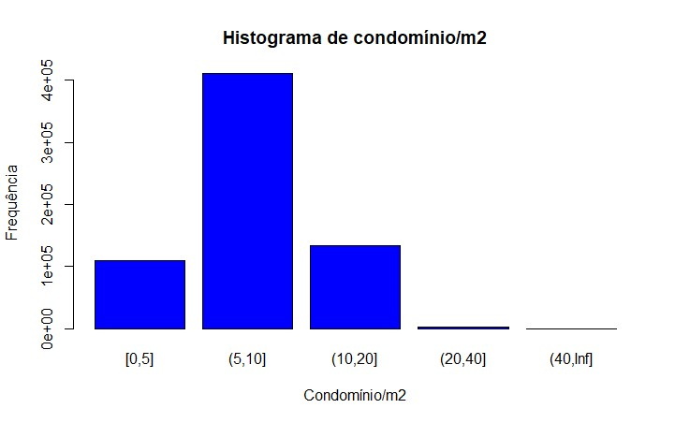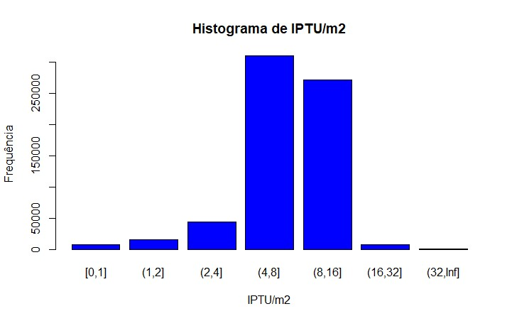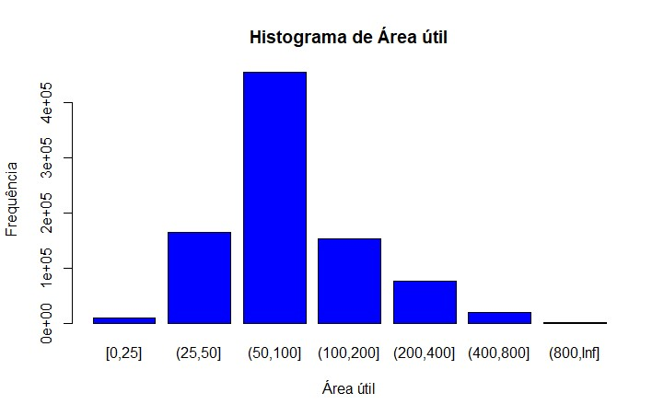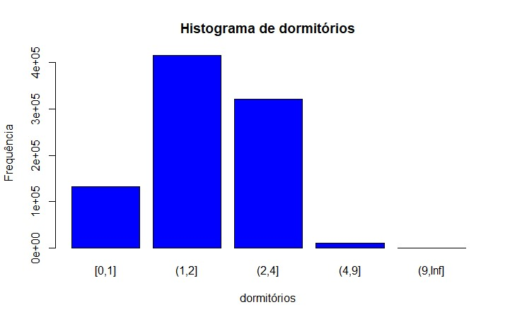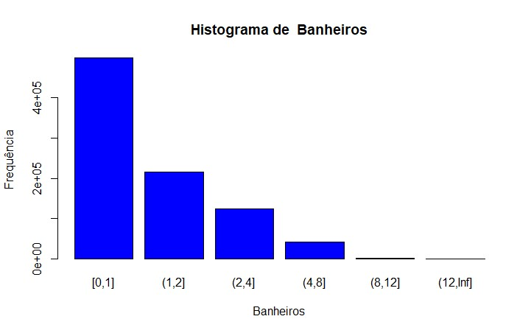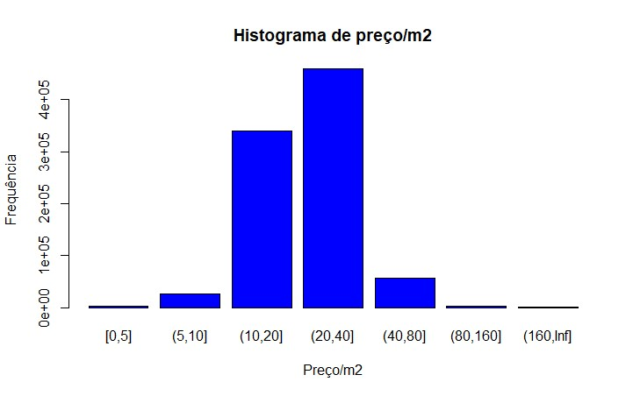

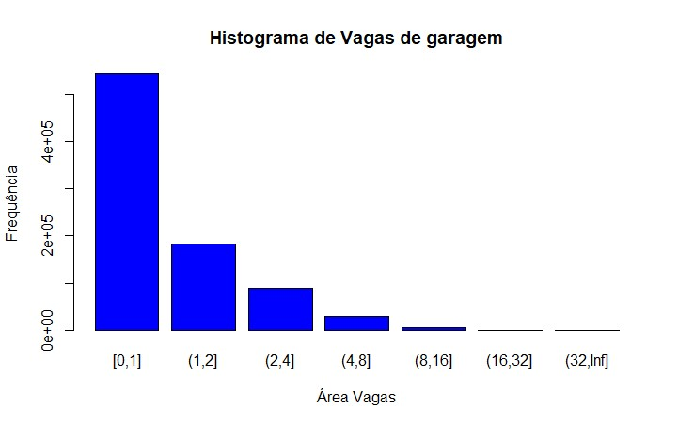

Fonte: OLX-Elaboração própria

## Resultado da Estimação de Preços Hedônicos

1. Resultado da estimação de preços hedônicos no Anexo 6.3.